

**Mémoire de Projet de Fin d’Etudes**

**Développement d’une application web :**

**Web Radio**

**Réalisé par :**

Maissa KANI 3DSI1

Afef FRIHI 3DSI1

**Encadré par :**

**Mohamed Taher BEN BAHRI** Encadrant à Iset Siliana

**Amine KAMMOUN** Encadrant-Entreprise, Ingénieur

Année Universitaire 2017-2018

Dédicaces

Dédicaces

Remerciements

Table des matières

Chapitre 1 : Cadre de projet 14

Introduction 15

1. Organisme d’accueil 15

1.1. Présentation de la 716 Solutions 15

1.2. Domaine de communication 15

1.3. L’architecture de l’entreprise 16

2. Cadre de projet 16

2.1. Problématique 16

2.2. Présentation du sujet 17

Conclusion 17

Chapitre 2 : Analyse de l’existant 18

Introduction 19

1. Présentation des concepts clés 19

2. Etude comparative 20

2.1. Revue de quelques applications existantes 20

2.1.1. France 24 20

2.1.2. Shems FM 23

2.1.3. France Info 27

2.2. Tableau comparatif entre les applications existantes 30

2.3. Solution proposée 30

Conclusion 31

Chapitre 3 : Spécification des besoins 32

Introduction 33

1. Méthodologie et langages adoptés 33

1.1. SCRUM 33

1.2. UML 34

2. Spécification des besoins 34

2.1. Besoins fonctionnels 34

. 34

2.1.1. Identification des acteurs 34

2.1.2. Le diagramme de cas d’utilisation global 35

2.1.3. Diagrammes de cas d’utilisation détaillés 36

2.1.4. Description textuelle des principaux cas d'utilisation 41

2.2. Spécification des besoins non fonctionnels 48

2.2.1. Présentation de la norme ISO 25000 48

2.2.2. Modèle de qualité du système 49

3. Gestion du projet avec Scrum 50

3.1. Répartition des rôles 51

3.2. Backlog de produit 51

3.3. Planification des sprints et releases 54

Conclusion 55

Chapitre 4 : Conception de la solution 56

Introduction 57

1. Conception technique globale 57

2. Conception technique détaillée 57

2.1. Les patrons de conception 57

2.2. Représentation de la vue statique 58

2.2.1. Dictionnaire de données 58

2.2.2. Règles de gestion 58

2.2.3. Diagramme de classe 59

3. Représentation de la vue dynamique 61

3.1. Diagrammes de séquence objet 61

3.2. Diagramme d’activité 62

4. Conception graphique 64

4.1. Maquettes 64

4.2. Schéma de navigation 66

4.3. Charte graphique 67

5. Description des sprints 68

5.1. Sprint 1 : Analyse et spécification des besoins 68

5.2. Sprint 2 : Gestion des comptes 69

5.3. Sprint 3 : Gestion de l’administrateur 70

5.4. Sprint 4 : Gestion des membres 74

Conclusion 75

Chapitre 5 : Réalisation, Test et validation 77

Introduction 78

1. Environnement de travail 78

1.1. Environnement matériel 78

1.2. Environnement logiciel 79

1.2.1. Choix technique 79

1.2.1.1. Choix du standard de développement 79

1.2.1.2. JetBrains PhpStorm 79

1.2.1.3. MySQL 80

1.2.1.4. Astah 80

1.2.2. Technologie web 80

1.2.2.1. PHP 80

1.2.2.2. Bootstrap 81

1.2.2.3. HTML5 et CSS3 81

1.2.2.4. Javascript 81

1.3. Diagramme de déploiement 81

2. Description des interfaces graphiques 82

2.1. Authentification 82

2.2. Interfaces de l’administrateur 82

2.2.1. Page d’accueil 82

2.2.2. Page de gestion des utilisateurs 83

1.1.1. Page d’ajout d’un utilisateur 84

1.1.2. Page de modifications d’un utilisateur 85

1.1.3. Page de suppression d’un utilisateur 85

2.3. Interfaces de Porteur 85

2.3.1. Page d’accueil 85

2.3.2. Page de son profil 85

2.3.3. Page de contact 85

2.4. Interface de site web 85

3. Evaluation de la qualité du processus de développement 86

3.1. Tableaux de tâches 86

3.2. BURNDOWN CHART 86

4. Résultat du test du cryptage des mots de passe 86

Conclusion 87

Conclusion générale 87

Annexe 90

Table des figures

Figure 1 : L’organigramme de l’entreprise «716Solutions» 16

Figure 2 : l’interface d’accueil de France 24 20

Figure 3: La maquette de site France24 22

Figure 4: l’interface d’accueil de Shems FM 23

Figure 5:la maquette de Shems FM 25

Figure 6: L’interface d’accueil de France Info 26

Figure 7: le modèle de FranceInfo 28

Figure 8 : la méthodologie Scrum [4] 32

Figure 9 : Diagramme de cas d'utilisation générale 34

Figure 10 : cas d’utilisation « gérer son compte » 35

Figure 11: cas d’utilisation « gérer le contenu frontend » 35

Figure 12 : d’utilisation « gérer le contenu frontend » 36

Figure 13 : cas d’utilisation « gérer les inscriptions (entreprise/investisseur) » 36

Figure 14 : cas d’utilisation « gérer l’idée » 37

Figure 15 : cas d’utilisation « gérer les permissions » 37

Figure 16 : cas d’utilisation « gérer rôle » 38

Figure 17 : cas d’utilisation « gérer utilisateur » 38

Figure 18 : cas d’utilisation « gérer compte » 38

Figure 19 : cas d’utilisation «consulter pour investissement». 39

Figure 20 : Diagramme de séquence système de l’authentification 40

Figure 21: Diagramme d'ajout d'une émission 42

Figure 22 : Diagramme de séquence système modifier émission 44

Figure 23 : Diagramme de séquence système supprimer émission 46

Figure 24 : modèle de la qualité du produit défini de la norme ISO 25000 47

Figure 25 : Plan de release 53

Figure 26: Modèle Vue Contrôleur 56

Figure 27 : Diagramme de classe 58

Figure 28 : diagramme de séquence de cas d’utilisation « s’authentifier » 59

Figure 29 : diagramme de séquence objet de cas d'utilisation « Ajouter émission » 60

Figure 30 : diagramme de séquence objet de cas d'utilisation « Modifier émission » 60

Figure 30 : Diagramme d’activité de « s’authentifier » 61

Figure 31 : Diagramme d’activité de « Gérer les comptes » 62

Figure 32 : maquette de la page d'authentification 62

Figure 33 : Maquette de la page d’accueil de l’administrateur 63

Figure 34 : maquette de la page d’ajout d’un Podcast 64

Figure 36 : la hiérarchie de l'interface d'administrateur 64

Figure 37 : l'interface de compte de l'investisseur 65

Figure 38 : l'interface de compte de l’entreprise 65

Figure 39 : l'interface de compte de porteur d’idée 65

Figure 40 : Diagramme de déploiement 80

Figure 41 : Interface d'authentification de l'administrateur 80

Figure 42 : page d’accueil de l'administrateur 81

Figure 43 : Interface de Gestion des utilisateurs 82

Figure 44 : Ajouter un utilisateur 83

Table des tableaux

Tableau 1 : Présentation des mots clés 19

Tableau 2:Etude graphique de France24 20

Tableau 3: L’étude graphique de l’application Shems FM 24

Tableau 4: L'etude graphique de France Info 27

Tableau 5 : Tableau de comparaison 29

Tableau 6: Identification des acteurs 33

Tableau 7 : Description authentification 39

Tableau 8 : Description ajouter émission 41

Tableau 9 : Description modifier émission 43

Tableau 10 : Description supprimer émission 45

Tableau 11 : Backlog du produit 50

Tableau 12 : Backlog de sprint 1 analyse et spécifications 67

Tableau 13 : Backlog de sprint 2 gestion des comptes 67

Tableau 14 : Backlog de sprint 3 gestion de l’administrateur 68

Tableau 15 : Backlog de Sprint 4 gestion des membres 72

Tableau 16 : Dictionnaire de données 88

**Introduction générale**

En Tunisie le secteur des technologies de l’information et de la communication contribue à hauteur de 7.2% du produit intérieur brut. La cartographie des principaux acteurs du secteur entreprises du secteur montre une panoplie de multinationales et un confettis de petites moyennes entreprises (PMES) et de startups qui essaient de se démarquer et de tirer leur épingle du jeu .C’est dans ce cadre et afin de promouvoir les produits et les solutions innovantes développées par les Startups et les PMES établies à Elgazala Techopark, que le Technopole D’Elgazala a pris l’initiative de créer le premier media center en Afrique du nord . En effet, Elgazala media center est un espace de promotion et de médiatisation des startups, PMES, multinationales et des unités de recherche du pôle Elgazala. Ce projet vise à donner aux PMES et aux startups du pôle une meilleure visibilité et à les accompagner lors de la commercialisation et l’internationalisation de leurs produits et leurs solutions innovantes. Elgazala media center a pour objectif aussi d’encourager l’entreprenariat et l’innovation dans le domaine des médias numériques et ce en mettant à la disposition des porteurs de projets l’infrastructure et les outils nécessaires. Il a pour but aussi de diffuser la culture digitale et de renforcer la veille technologique parmi les startups installées au pôle et au cyber parcs régionaux. Elgazala média center aspire à être une plateforme facilitant le transfert de technologie entre les multinationales, les startups du pôle d’une part et les unités de recherches écosystème du pôle d’autre part.

Dans le cadre de la préparation de notre mémoire de fin d’études en vue de l’obtention de la licence appliqué en développement de système informatique, au sein de l’Institut Supérieur Des Etudes Technologiques de Siliana, nous avons effectué un stage de quatre mois au sein de La Société 716 Solutions.

Au cours de ce rapport nous aurons l’occasion de revenir en détails sur les différentes phases du projet, les méthodes, les outils et les résultats obtenus et ce en concordance avec la méthode SCRUM. C’est ainsi donc que nous avons divisé ce rapport en 5 chapitres :

Le premier chapitre « Cadre du projet » sera consacré à la présentation de l’organisme d’accueil et du sujet traité.

Le deuxième chapitre nommé « Etude comparative » met le projet dans son contexte général, présente les concepts clés pour mieux comprendre le sujet, une étude et une analyse des exemples de quelques applications existante pour arriver enfin à la solution proposée d’un point de vue gestionnaire, technique et graphique.

Le troisième chapitre intitulé « Spécification des besoins », représente les différents besoins fonctionnels et non fonctionnels du notre projet. Pour cela, nous aurons recours aux diagrammes de cas d’utilisation UML et des diagrammes de séquences systèmes. Enfin nous représenterons le découpage de notre projet avec la planification des différentes activités qui lui sont lié avec la méthodologie Scrum.

Le quatrième chapitre « Conception » sera consacré à la partie conception du système à travers une présentation de l’architecture utilisée, de la description détaillée des classes, des règles de gestion, du diagramme de classe, diagrammes de séquences et des diagrammes d’activités.

Le cinquième et le dernier chapitre « Réalisation, test et validation », nous décrirons l’environnement de réalisation logiciel et matériel. En terminant avec une présentation de résultat du travail effectué pendant le stage ainsi que les différents tests d’intégration et de mise en production.

Nous allons terminer ce rapport par une conclusion générale récapitulant tout le travail qu’on a réalisé.

Chapitre 1 : Cadre de projet

Introduction

Au cours de chapitre nous allons présenter en premier lieu l’entreprise accueillante 716 Solutions et son environnement à travers une présentation de sa structure et son domaine de compétence et son équipe, puis nous présenterons notre projet.

1. Organisme d’accueil

Dans cette section, nous présenterons l’organisme d’accueil son domaine de compétence son équipe ainsi que l’organigramme de l’entreprise.

* 1. Présentation de la 716 Solutions

716 Solutions est une société de service en conseil et ingénierie des systèmes informatiques implantée au sein du pôle Technologique el Gazala depuis 2015.

Ses offres de solution dans la gestion d'entreprise est principalement basée sur les solutions de type ERP Odoo, Alfresco comme une solution de collaboration, Asterisk pour l’interconnexion entre les applications et la téléphonie, Pentaho, Talend comme des solutions décisionnelles et enfin elle offre des applications web, mobile et desktop développés sur mesure.

* 1. Domaine de communication

Depuis sa création l’agence 716 Solutions a réalisé un ensemble de travaux dans plusieurs domaines de communication tels que :

* Création de sites web
* Hébergement web
* Réservation du nom de domaine et hébergement sur des serveurs Cloud
* E-marketing
  1. L’architecture de l’entreprise

Etant une startup 716 Solutions dispose d’une organisation hiérarchique horizontale. Cette structure permet à l’entreprise d’être réactive et de s’adapter rapidement aux changements technologiques imposés par le marché. La figure 1 représente l’organigramme de l’entreprise « 716Solutions »



Figure : L’organigramme de l’entreprise «716Solutions»

1. Cadre de projet

Afin de découvrir le marché de travail et d’enrichir les compétences académiques acquises tout au long du cursus universitaires l’Institut Supérieur des études technologiques de Siliana impose à tous les étudiants en troisième année licence, de couronner leur formation par un stage de fin d’études d’une durée de 4 mois au minimum.

C’est dans ce contexte donc nous avons effectué un stage de fin d’études durant la période « 02 /02/2018 – 26/05/2018 » au sein de 716 Solutions afin de réaliser notre projet.

* 1. Problématique

Notre projet est intitulé « Elgazala Media Center ». Il s’agit d’un projet de conception et de développement d’une application web qui a pour but de donner aux PMES (petite moyenne entreprise) et aux startups du pôle une meilleure visibilité et à les accompagner lors de la commercialisation et l’internationalisation de leurs produits et leurs solutions innovantes.

* 1. Présentation du sujet

Elgazala Technopark souhaite développer une application web « Elgazala Media Center » dédiée aux startups, aux porteurs d’idée et aux PMES afin de promouvoir les produits et les solutions innovantes développés.

**Notre projet nécessite la réalisation des tâches suivantes :**

* Intégration de notre site web (header-contenet-footer).
* Intégration des pages de site.
* Création des pages d’inscriptions et les développés.
* Création des comptes et développés ses méthodes.
* L’intégration et le développement du backoffice de l’application.

Conclusion

Dans ce chapitre, nous avons décrit l’entreprise d’accueil ainsi que son domaine de compétence, puis nous avons donnés le cadre de notre projet de fin d’étude. Dans le chapitre suivant nous avons faire une étude comparative des sites similaires.

Chapitre 2 : Analyse de l’existant

Introduction

Ce chapitre présente un état des lieux : il s’agit d’une étude comparative suivie de critique permettant au projet de présenter une amélioration résumant l’ensemble des solutions retenues.

1. Présentation des concepts clés

Afin de présenter l’étude comparative, nous allons définir quelque mot clés lié à notre projet (Tableau1).

Tableau  : Présentation des mots clés

|  |  |
| --- | --- |
| Terme | Définition |
| Jump in incubateur | Jump in incubateur est un incubateur spécialisé dans l’accompagnement des porteurs des projets innovants dans le secteur des médias digitaux. |
| Digital Media Lab | Contient des minis exposés des dernières recherches effectuées dans le laboratoire. |
| Popup | C’est une autre fenêtre de live. |

1. Etude comparative

Cette partie sera réservée pour présenter l’étude comparative. Nous analysons quelques sites existants sur le marché en discutant leurs avantages et leurs inconvénients. L’analyse et le critique de l’existant nous ont permis de cerner nos objectifs afin de développer un système de qualité dans le futur. Enfin, nous proposons les différentes solutions aux problèmes soulevés.

* 1. Revue de quelques applications existantes
     1. France 24

France 24 est une [chaîne de télévision](https://fr.wikipedia.org/wiki/Cha%C3%AEne_de_t%C3%A9l%C3%A9vision) [française](https://fr.wikipedia.org/wiki/France) [d'information internationale en continu](https://fr.wikipedia.org/wiki/Liste_des_cha%C3%AEnes_de_t%C3%A9l%C3%A9vision_d%27information_en_continu), créée le [30](https://fr.wikipedia.org/wiki/30_novembre) [novembre](https://fr.wikipedia.org/wiki/Novembre_2005) [2005](https://fr.wikipedia.org/wiki/2005_%C3%A0_la_t%C3%A9l%C3%A9vision) et diffusant depuis le [6](https://fr.wikipedia.org/wiki/6_d%C3%A9cembre) [décembre](https://fr.wikipedia.org/wiki/D%C3%A9cembre_2006) [2006](https://fr.wikipedia.org/wiki/2006_%C3%A0_la_t%C3%A9l%C3%A9vision). Elle est depuis 2008 une filiale de la société nationale de programme [France Médias Monde](https://fr.wikipedia.org/wiki/France_M%C3%A9dias_Monde), qui supervise l'audiovisuel extérieur de la France [1]. La figure 2 illustre l’interface d’accueil de France 24.

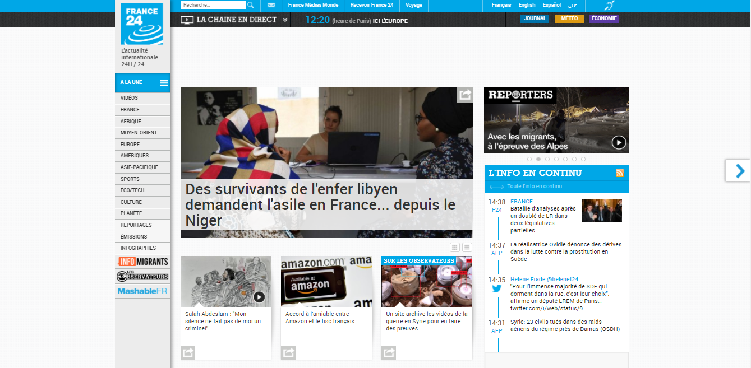

Figure  : l’interface d’accueil de France 24

* **Etude fonctionnel :**

L’application France24 a pour objectifs :

* Diffuser ses émissions en directe.
* Faire une recherche.
* Trouver l’actualité de multiple payé tel que : la France, l’Afrique, l’Europe…
* Consulter la culture, la planète, Eco/Teck, Sport…
* Possibilité de regarder les émissions déjà enregistrés et diffusés.
* **Etude graphique :**

Le tableau 2 présente l’étude graphique de l’application France24.

Tableau :Etude graphique de France24

|  |  |  |
| --- | --- | --- |
|  | Dénotation | Connotation |
| La structure de  L’interface d’accueil | L’interface d’accueil de site est composée de Cinque zones.  Zone 1 : à gauche est consacrée pour le logo, un menu composé de 18 rubrique.  Zone 2 : consacrée pour l’affichage de chaque rubrique.  Zone3 : Pied de page qui contient des liens qui ramènent vers le site de l’application et ses liens des réseaux sociaux  Zone4 : En tête de page on trouve la zone de recherche, une icône d’e-mail, des titres, aussi on trouve un bouton nommé « LA CHAINE EN DIRECTE ».  Zone4 : Sidebar droite se divise en quatre parties. |  |
| LOGO | -Emplacement : en haut à  Gauche et il est présent dans  Toutes les interfaces de  L’application.  -Forme et composition : il est  Composé d’une forme carrée en qui contient le nom de la chaine, au-dessous de nom il y’a des formes circulaires. | Logo référentiel et facile à  Mémoriser. |
| Gammes des formes et  Des lignes | Des formes rectangulaires. | Les formes  Rectangulaires donnent la simplicité à la  Page. |
| Typographie | Utilisation de typographies  Différentes pour le menu et pour le texte de chaque rubrique. | Typographie simple et lisible. |
| Onglets | Les boutons ont une forme  Rectangulaire. | L’emplacement des onglets est visible et facile à exploiter. |
| Gammes des couleurs | Le couleur de fond est en blanc.  La barre du menu est en gris et les liens sont écrits en noir  Lors de survole de la souris les onglets virent vers le blanc.  Lors de clic de la souris les onglets virent vers le bleu. | Utilisation de blanc et de bleu comme rappel aux couleurs de logo. |

* **Etude ergonomique :**

La figure 3 représente la maquette de l’application France24 qui est composée de 5 parties :

- Une partie pour la zone de l’entête de page.

- Une partie de menu.

- Une partie pour la zone d’affichage.

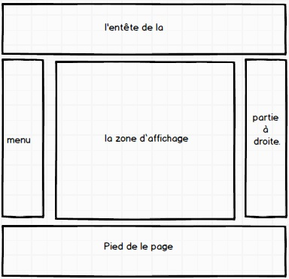

Figure : La maquette de site France24

* **Etude technique :**

Au cours de notre étude, nous avons dégagé quelque point fort de ce site citons :

- Inscription pour recevoir des notifications selon le choix de l’abonnement de l’internaute.

-Un accès rapide au menu.

-Possibilité de filtrer l’actualité (A LA UNE) selon trois critères.

* **Critique de « France24 » :**

Durant la navigation dans cette application on a distingué diverses insuffisances de point de vue :

* **Aspect graphique :**

Points forts :

- interface ergonomique.

Points faibles :

**-** Choix de couleur dans certain cas non assorties et police inadapté dans le menu.

**-**Densité informationnelle : Site trop chargé ce qui inflige à l’utilisateur un effort pour trouver l’information.

-Trop chargé par des publicités et des informations inutiles.

-le site n’offre pas la possibilité de contact.

-le site ne présente pas d’espaces membre.

* **Aspect technique :**

Points forts :

- La sécurité des données et des informations.

Points faibles :

- le processus de validation d’inscriptions est trop.

* + 1. Shems FM

Shems FM est la quatrième station de radio privée de Tunisie, nationalisée après la révolution de 2011.Radio généraliste dont les studios sont installés à Tunis, elle émet principalement dans les régions du Grand Tunis, Nabeul, Bizerte, Sousse, Monastir, Sfax, Kairouan et Gafsa [2]. La figure 4 suivante illustre l’interface d’accueil de Shems FM :

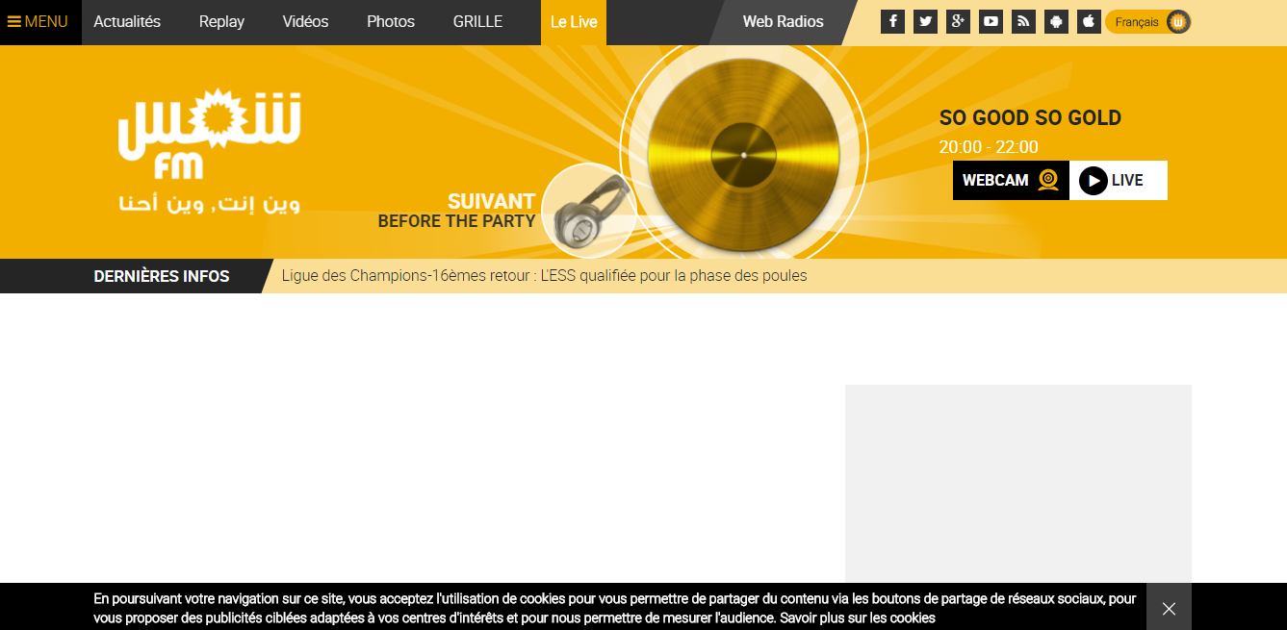

Figure : l’interface d’accueil de Shems FM

* **Etude fonctionnel :**

L’application Shems FM a pour objectifs :

* Consulter les Actualités.
* Consulter les Emissions.
* Consulter les Photos.
* Présenter le Grille de Programme.

Afficher les Emissions Anciennes en vidéo.

* Etude graphique :

Le tableau 3 présente l’étude graphique de l’application **Shems FM**.

Tableau : L’étude graphique de l’application Shems FM

|  |  |  |
| --- | --- | --- |
|  | Dénotation | Connotation |
| La structure de l’interface d’accueil | L’interface d’accueil est divisée en quatre zones :  Une zone consacrée pour le menu qui se compose de 6 rubriques, chacune ramène à une interface différente  Une zone consacrée pour l’affichage de chaque rubrique.  Et une zone stable consacrée pour publicité.  En bas de page on trouve des liens qui ramènent vers le site de l’application. | L’interface est simple. |
| LOGO | Ce logo compose deux couleurs qui sont le jaune et le blanc, il se compose deux éléments, un élément graphique (le soleil) et une lettre en arabe qui est la première lettre de nom de radio. | Le logo est facile à mémoriser |
| Gammes des formes et  des lignes | Il existe des formes rectangulaires et des formes circulaires. |  |
| Typographie | les typographies sont  différentes pour le menu et pour  le texte de chaque rubrique | Typographie simple |
| Onglets | Les boutons ont une forme rectangulaire. | Les onglets sont visibles |
| Gammes des couleurs | Couleur de menu : noir  Couleur de fond: blanc  Lors de survole de la souris les onglets virent vers le jaune | L’utilisation de couleur jaune a rappelé le couleur de logo |

* Etude ergonomique :

La figure 5 représente la maquette de l’application web « Shems FM »

- Une pour représenter le menu

- Une pour la zone publicitaire

- Une pour la zone d’affichage

-L’autre pour le pied de page

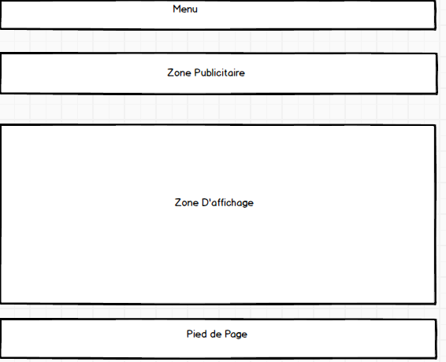

Figure :la maquette de Shems FM

* **Etude technique :**

Après la navigation dans ce site on a remarqué des points fort tel que :

-La visibilité de site et des informations.

-Effectué des recherches.

* **Critique de « Shems FM » :**

Durant la navigation dans cette application on a remarqué plusieurs défaillances de point de vue

* **Aspect graphique**

Points forts :

-L’interface est compréhensible pour tous les utilisateurs.

Points faibles :

- Manque d’ergonomie.

-Les interfaces sont trop chargées.

- Il existe deux menus dans même site.

* **Aspect technique :**

Points forts :

- Sécurité des données et des informations.

Points faibles :

-Absence d’espace d’inscription.

-Au niveau du menu principal, les liens vers Grille sont en cours de construction.

-L’espace de contact est invisible dans le menu visible aux utilisateurs et dans l’autre est existe.

* + 1. France Info

France Info est une [radio](https://fr.wikipedia.org/wiki/Radio_en_France) publique d'[information](https://fr.wikipedia.org/wiki/Radio_d%27informations) [française](https://fr.wikipedia.org/wiki/France) créée le [1er](https://fr.wikipedia.org/wiki/1er_juin) [juin](https://fr.wikipedia.org/wiki/Juin_1987) [1987](https://fr.wikipedia.org/wiki/1987) par [Roland Faure](https://fr.wikipedia.org/wiki/Roland_Faure) et [Jérôme Bellay](https://fr.wikipedia.org/wiki/J%C3%A9r%C3%B4me_Bellay), son premier directeur jusqu'en [1989](https://fr.wikipedia.org/wiki/1989). Elle fait partie du groupe [Radio France](https://fr.wikipedia.org/wiki/Radio_France). Elle diffuse l'actualité en temps réel et en direct vingt-quatre heures sur vingt-quatre [3]. La figure 6 illustre l’interface d’accueil de France Info :

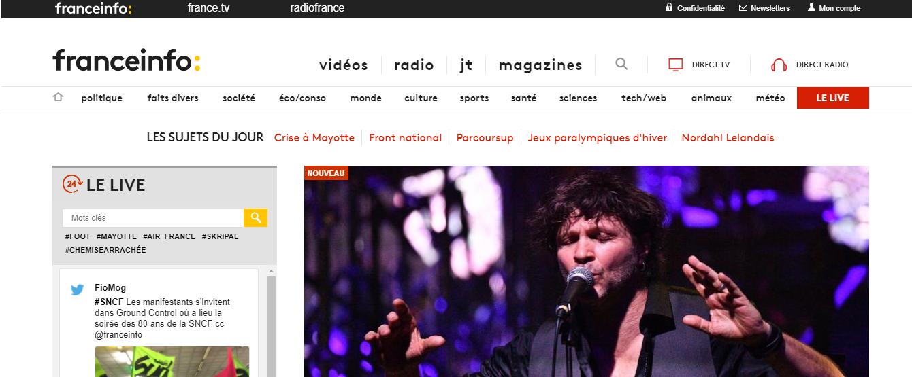

Figure : L’interface d’accueil de France Info

* **Etude fonctionnel :**

L’application permet à l'utilisateur de :

* Recevoir des informations.
* Ecouter et regarder le direct des vidéos.
* Consulter la grille des programmes de jour.
* Retrouver les nouveautés, les articles et les services de radio.
* Disponibilité de trouver des liens d’autre vidéos.
* **Etude graphique :**

Tableau : L'etude graphique de France Info

|  |  |  |
| --- | --- | --- |
|  | Dénotation | Connotation |
| La structure de l'interface d'accueil | L’interface d’accueil est divisée en cinq parties :  -le haut de la page : contient une zone de recherche, le direct de TV et de Radio.  -Menu : Le menu principal se trouve au haut de page et se compose de 12 rubriques, chacune présentée par son nom  -le corps de la page : contient des images avec des descriptions.  -A gauche, on trouve une liste des commentaires pour les programmes accompagnés par des titres qui ramène vers une expliquant le programme en détail.  -En bas de la page : on trouve les archives. | -Bien organiser. |
| Logo | Le site possède un logo composé de 2 boules de couleurs différentes qui sont le noir et le jaune sur le côté à droite en haut. | Logo bien désigné facile à mémoriser. |
| Typographie | Différentes typographies pour toutes les interfaces. | Cette typographie facile à lire et claire. |
| Onglets | Il existe listes des boutons de différents couleurs. | Bien exploiter. |
| Gammes des Couleurs | -le couleur de fond est en blanc.  -la barre de menu est en noir et jaune.  -les liens écrits en noir. | Utilisation de noir et jaune comme Rappel aux couleurs de logo. |
| Gammes des formes et lignes | Les formes utilisées sont des formes rectangulaires  Les lignes sont de la taille différente. | Les formes rectangulaires donnent de la stabilité à l’interface. |

* **Etude ergonomique :**

La figure 7 représente le modèle de l’application FranceInfo.

* Menu
* Corps de page
* Droite de page
* Pied de page

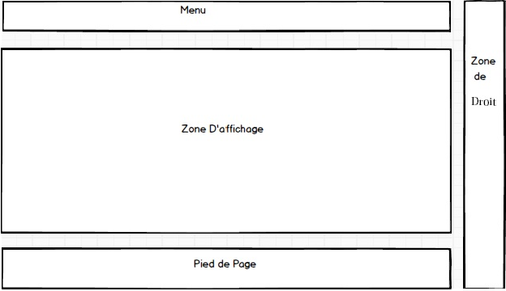

Figure : le modèle de FranceInfo

* **Etude technique :**

Parmi les points forts de l’application :

-Réaliser une recherche dans le site.

-Créer un compte pour recevoir les newsletters.

-Sécurité des informations.

* **Critiques de l’application FranceInfo :**
* **Aspect graphique :**

Point fort :

-L’Interface ergonomique et compréhensible pour tous les utilisateurs

Point faible :

- Site trop chargé de contenu ce qui inflige à l’utilisateur un effort pour trouver l’information.

-utilisation de couleur non compatible comme le rouge dans le menu.

* **Aspect technique :**

Point fort :

-La sécurité des données et des informations personnelles.

Point faible :

-Les utilisateurs ne peuvent pas recevoir des notifications sur leurs emails.

* 1. Tableau comparatif entre les applications existantes

Tableau  : Tableau de comparaison

|  |  |  |  |
| --- | --- | --- | --- |
|  | **France 24** | **Shems FM** | **FranceInfo** |
| **Ecouter et regarder le directe** |  |  |  |
| **Offrir un web radio et un web TV** | - | - |  |
| **Consulter la grille des programmes du jour** | - | - |  |
| **Recevoir des informations** | - | - |  |
| **Retrouvés les nouveautés** |  |  |  |
| **Faire une recherche** |  |  |  |
| **Trouver l’actualité** |  |  |  |
| **Afficher les émissions les plus ancien** |  |  |  |
| **Consulter les photos** | - |  | - |

Le tableau 5 présente une comparaison entre les 3 sites de web tv et radio.

* 1. Solution proposée

La solution proposée se devise en trois volets :

* **Volet Gestion :**

-Gestion des comptes soit des entreprises soit des porteurs d’idée.

-Gestion des responsables de site.

-Gestion de WEB RADIO : émissions, événement, programme, galerie.

-Afficher l’enregistrement des anciennes émissions.

-Répond efficacement aux attentes des utilisateurs.

-Possibilité de contact.

* **Volet Technique** :

-Obtenir un accès rapide aux données relatives aux émissions, aux événements, aux podcasts et aux galeries.

-Obtenir un accès rapide aux données relatives aux à propos, aux équipes, aux actualités, aux jump in incubator et aux digital media lab.

-Garantir la sécurité de système d’authentification et la confidentialité des données par le hachage cryptographique des mots de passes des utilisateurs.

* **Volet graphique :**

-Offrir une interface générée avec HTML5 pour assurer la mobilité du site.

-Offrir une interface ergonomique et facile à exploiter, les utilisateurs doit fournir le moindre effort pour comprendre le mode d’utilisation de l’application. Ensuite les couleurs des interfaces doivent être en cohérence avec les couleurs de logo.

Conclusion

Dans ce chapitre, nous avons présenté une étude de comparative en prenant soin de critiquer les solutions proposées. En vue de suivre une démarche cohérente, dans le chapitre suivant nous allons présenter une spécification des besoins.

Chapitre 3 : Spécification des besoins

Introduction

Cette phase consiste à comprendre le contexte du système. Dans ce chapitre nous présentons la méthodologie, les spécifications des besoins fonctionnels et non fonctionnels qui perfectionnent les qualités de l'application ainsi que la décomposition des tâches selon notre méthodologie.

1. Méthodologie et langages adoptés

Dans la cadre de notre projet, nous avons opté pour la méthode SCRUM et le langage UML

* 1. **SCRUM**

Scrum est la méthodologie la plus utilisée parmi les méthodes agiles existantes. Cette méthodologie met un cadre de travail permettant de répondre à des problèmes complexes et changeants, tout en livrant de manière productive et créative des produits de la plus grande valeur possible.



Figure : la méthodologie Scrum [4]

* 1. **UML**

On a choisi UML (UNIFIED MODELING LANGUAGE) comme un langage de modélisation. Ce langage est couramment utilisé en développement logiciel et en conception orientée objet.

1. Spécification des besoins
   1. **Besoins fonctionnels**

La spécification des besoins représente la première phase du cycle de développement d'un logiciel dans le but de bien comprendre les fonctionnalités de l’application.

* + 1. **Identification** **des acteurs**

Afin de connaitre l’environnement étudié, nous allons identifier les acteurs qui communiquent avec le système. Nos acteurs principaux sont : « Internaute », « Investisseur », « Entreprise », « Porteur d’idée », « Administrateur ».

Tableau : Identification des acteurs

|  |  |
| --- | --- |
| **Acteur** | **Rôle** |
| Internaute | l’internaute peut consulter tous les fonctionnalités dans le site : consulter l’émission, consulter « podcast », consulter programme, consulter « jump in incubator » …. Et peut aussi contacter l’administrateur. |
| Investisseur | L’investisseur peut gérer (créer, modifier, supprimer ses coordonnées) son compte, il peut consulter une liste des entreprises et des porteurs d’idée, peut faire l’inscription.et contacter l’administrateur, un porteur ou l’entreprise. |
| Entreprise | Il s’agit de gérer (créer, modifier, supprimer coordonnées) son compte. Aussi il peut consulter les idées qui ont envoyés à partir l’administrateur et peut faire l’inscription. |
| Porteur d’idée | Il s’agit de gérer (créer, modifier, supprimer coordonnées, postuler son idée) son compte et peut faire l’inscription. |
| Administrateur | L’administrateur possède le droit de gérer (activer, désactiver) les comptes des entreprises et les comptes des investisseurs. Aussi, il peut gérer (ajouter, modifier, supprimer) émission, « jump in incubator»... et aussi peut recevoir les contacts. Ainsi qu’il possède le droit de gérer (accepter, refuser) les idées des porteurs d’idées et peut gérer utilisateur avec un rôle et des permissions bien déterminé. |

* + 1. Le **diagramme de cas d’utilisation global**

Les diagrammes des cas d’utilisation représentent les acteurs, les cas d’utilisation et les relations entre eux. La figure 9 présente le diagramme de cas d’utilisation global de notre application.

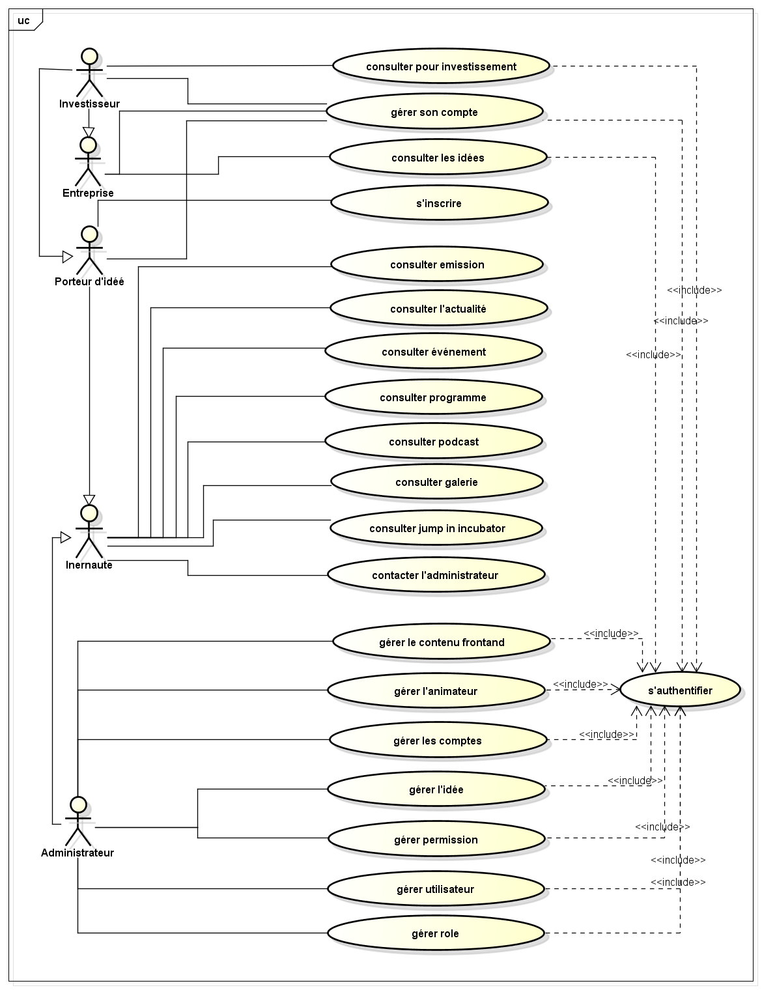

Figure : Diagramme de cas d'utilisation générale

* + 1. **Diagrammes de cas d’utilisation détaillés**
* **Raffinement cas d’utilisation « gérer son compte »**

La figure 10 présente le diagramme de cas d’utilisation « gérer son compte ».

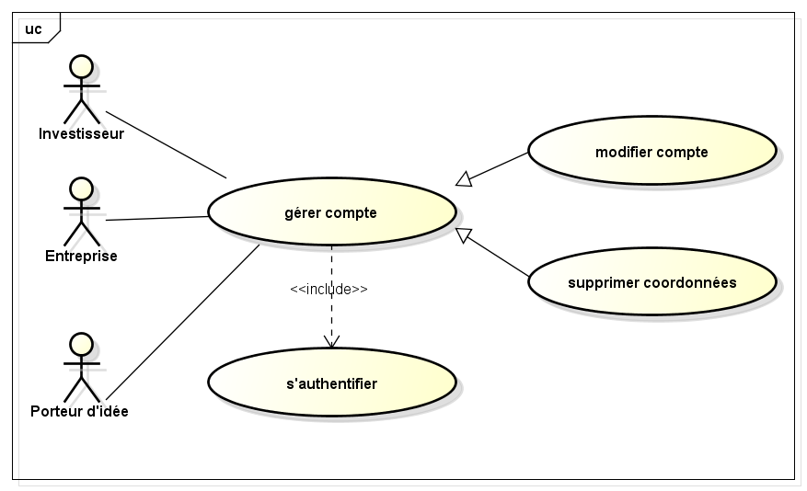

Figure : cas d’utilisation « gérer son compte »

* **Raffinement cas d’utilisation « gérer l’émission »**

La figure 11 présente le diagramme de cas d’utilisation « gérer l’émission ».

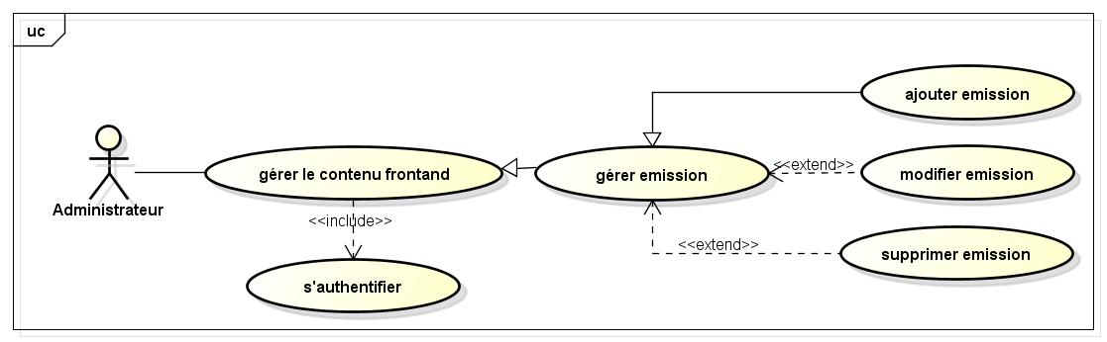

Figure : cas d’utilisation « gérer le contenu frontend »

* **Raffinement cas d’utilisation « gérer le contenu frontend »**

La figure 12 présente le diagramme de cas d’utilisation « gérer le contenu frontend ».

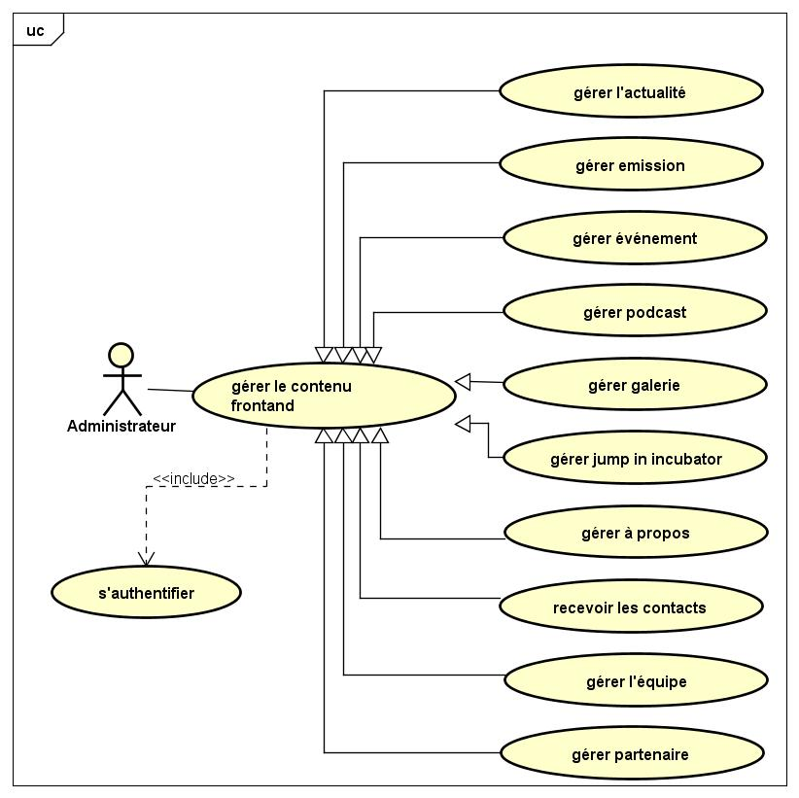

Figure : d’utilisation « gérer le contenu frontend »

* **Raffinement cas d’utilisation « gérer les inscriptions »**

La figure 13 présente le diagramme de cas d’utilisation « gérer les inscriptions ».

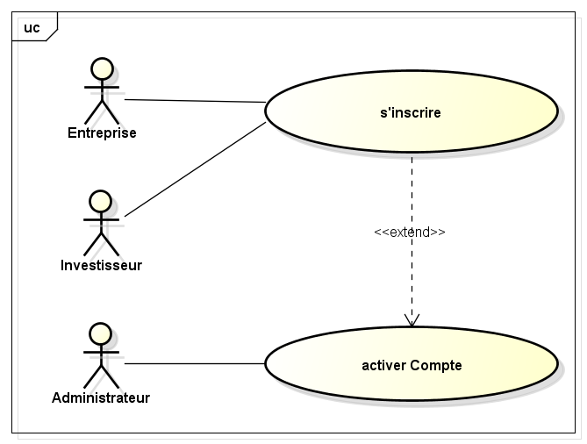

Figure : cas d’utilisation « gérer les inscriptions (entreprise/investisseur) »

* **Raffinement cas d’utilisation « gérer l’idée »**

La figure 14 présente le diagramme de cas d’utilisation « gérer l’idée ».

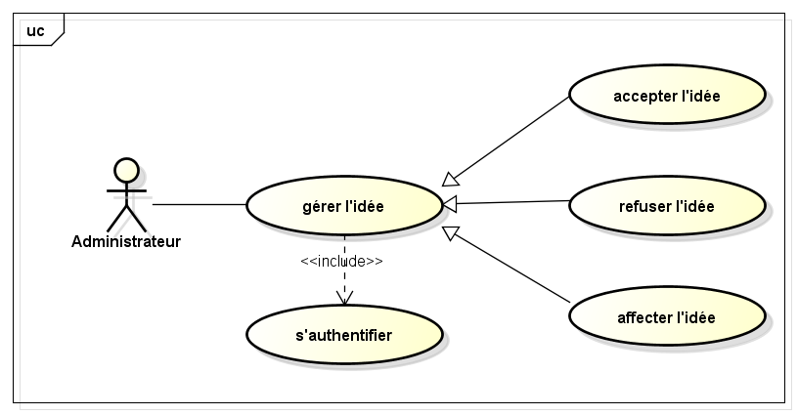

Figure : cas d’utilisation « gérer l’idée »

* **Raffinement cas d’utilisation « gérer les permissions »**

La figure 15 présente le diagramme de cas d’utilisation « gérer les permissions ».

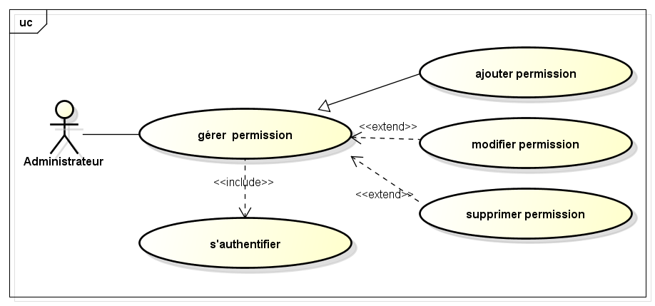

Figure : cas d’utilisation « gérer les permissions »

* **Raffinement cas d’utilisation « gérer rôle »**

La figure 16 présente le diagramme de cas d’utilisation « gérer rôle ».

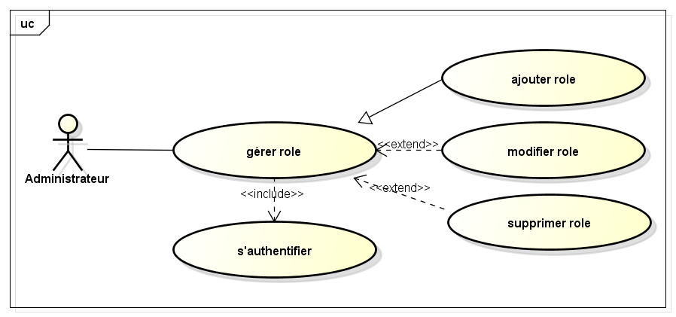

Figure : cas d’utilisation « gérer rôle »

* **Raffinement cas d’utilisation « gérer utilisateur »**

La figure 17 présente le diagramme de cas d’utilisation « gérer utilisateur ».

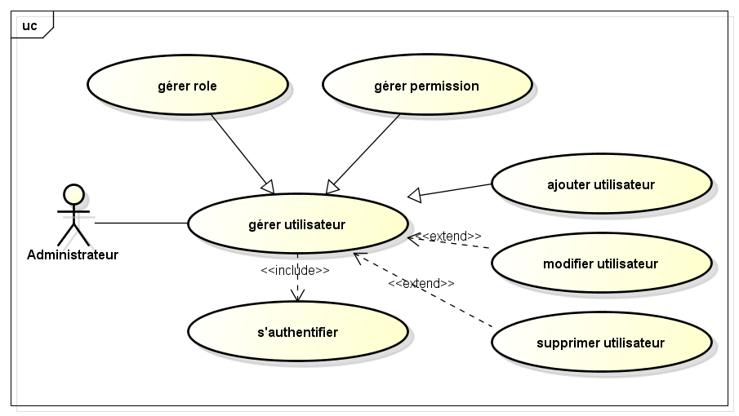

Figure : cas d’utilisation « gérer utilisateur »

* **Raffinement cas d’utilisation « gérer compte »**

La figure 18 présente le diagramme de cas d’utilisation « gérer compte ».

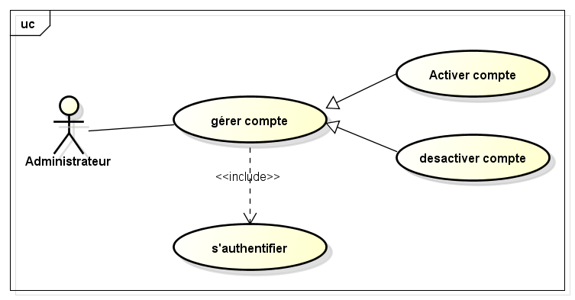

Figure : cas d’utilisation « gérer compte »

* **Raffinement cas d’utilisation « consulter pour investissement »**

La figure 19 présente le diagramme de cas d’utilisation « consulter pour investissement ».

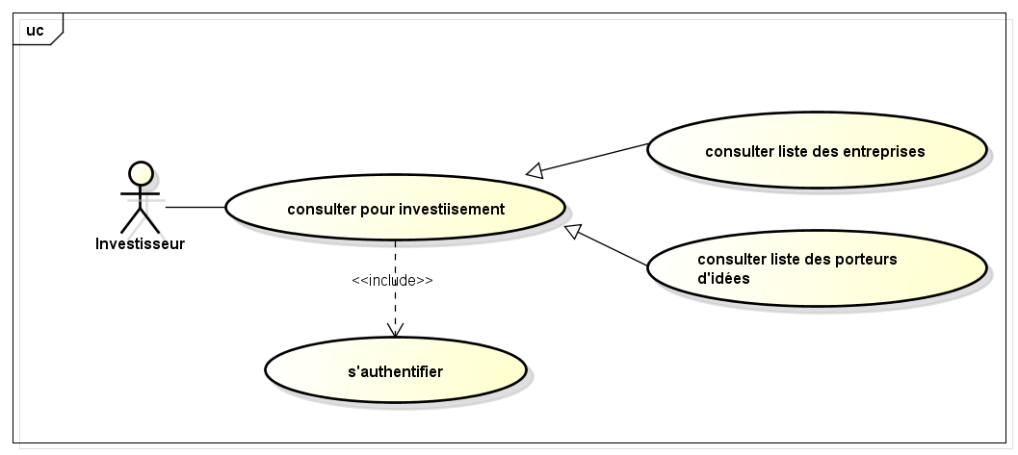

Figure : cas d’utilisation «consulter pour investissement».

* + 1. Description textuelle des principaux cas d'utilisation
* **Description textuelle : Authentification**

Tableau : Description authentification

|  |  |
| --- | --- |
| **Sommaire d’identification** | |
| **Titre** | Authentification |
| **Acteurs Principales** | Administrateur, Enterprise, Porteur d’idée |
| **Objectif** | L’utilisateur permet d’authentifier pour accéder à leurs interfaces |
| **Description des enchainements** | |
| **Pré condition** | Post condition |
| **L’utilisateur possédé un compte** | L’utilisateur connecté au système et redirigé vers notre l’interface |
| **Scénario nominal** | |
| 1. L’utilisateur ouvre l’application 2. L’utilisateur saisi l’adresse email et le mot de passe 3. Le système vérifie les informations saisies par l’utilisateur 4. Le système vérifie le rôle de l’utilisateur 5. L’utilisateur est redirigé vers l’interface approprié | |
| **Scénario alternatif** | |
| A1: L’adresse email et le mot de passes saisies sont incorrectes  L'enchainement démarre après le point 3 du scénario nominal.  4. un message d’erreur sera affiché sur l’écran.  5. le système va afficher en boucle le formulaire d’authentification et revient au point 1 du scénario nominal jusqu’à l’utilisateur saisie les coordonnées correctes. | |

La figure 20 correspond à la description textuelle précédente.

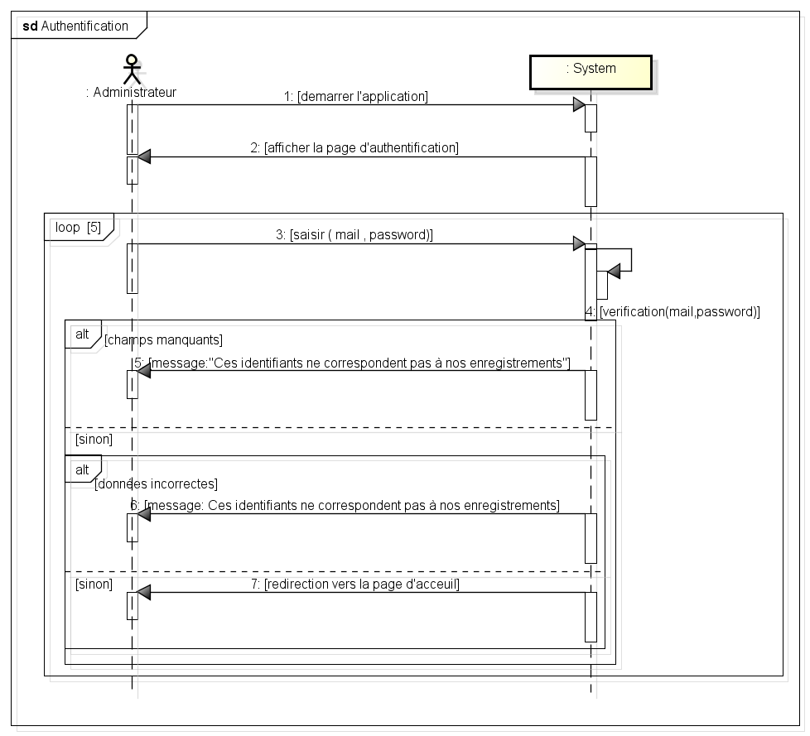

Figure : Diagramme de séquence système de l’authentification

* **Description textuelle : Ajouter émission**

Tableau : Description ajouter émission

|  |  |
| --- | --- |
| **Sommaire d’identification** | |
| **Titre** | Ajouter émission |
| **Acteurs Principales** | Administrateur |
| **Objectif** | Administrateur permet d’ajouter une émission |
| **Description des enchainements** | |
| **Pré condition** | **Post condition** |
| Administrateur sera authentifié | La nouvelle émission est ajoutée |
| **Scénario nominal** | |
| 1. Administrateur accède à la liste des émissions. 2. Le système affiche la liste des émissions 3. Administrateur clique sur le bouton « nouvelle émission » 4. Le système affiche la page du formulaire 5. Administrateur rempli tous les champs 6. Administrateur clique sur le bouton « enregistrer » 7. Le système vérifie les informations saisies par administrateur 8. Le système affiche un message de succès. | |
| **Scénario alternatif** | |
| A1. Les champs saisis sont invalides.  L’enchainement démarre après le point 3 de scénario nominal. | |
| **Scénario d’exception** | |
| E1. Les champs sont vides.  L’enchainement démarre au point 5 du scénario nominal.  Le système indique que les champs sont vides. | |

La figure 21 correspond à la description textuelle précédente.

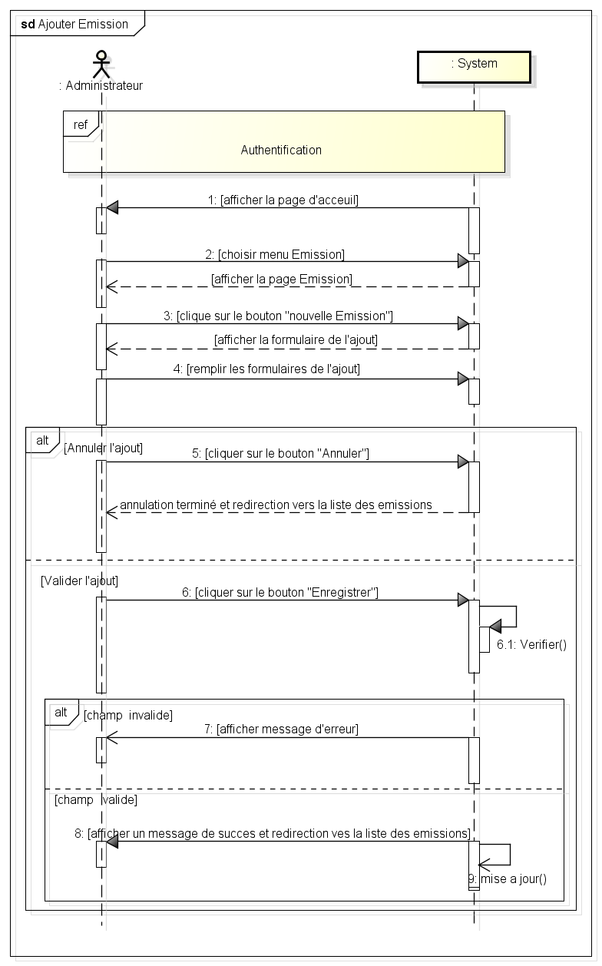

Figure : Diagramme d'ajout d'une émission

* **Description textuelle : Modifier émission**

Tableau : Description modifier émission

|  |  |
| --- | --- |
| **Sommaire d’identification** | |
| **Titre** | Modifier émission |
| **Acteurs Principales** | Administrateur |
| **Objectif** | Administrateur permet de modifier une émission |
| **Description des enchainements** | |
| **Pré condition** | **Post condition** |
| Administrateur sera authentifié | L’émission a été modifie |
| **Scénario nominal** | |
| 1. L’administrateur accède à la liste des émissions 2. Le système affiche la liste des émissions 3. L’administrateur choisissait l’émission à modifier et cliquer sur Bouton « Editer » 4. Le système affiche la page de modification 5. L’administrateur a modifié les champs et clique sur le bouton « modifier » 6. Le système affiche un message de modification | |
| **Scénario alternatif** | |
| A1. Les champs remplis sont invalides  L’enchainement démarre après le point 5 de scénario nominal  6. le système affiche un message d’erreur. | |
| **Scénario d’exception** | |
| E1. Les champs vides  L’enchainement démarre après le point 5 de scénario nominal  Le système indique qu’il existe des champs vides à remplir. | |

La figure 22 correspond à la description textuelle précédente.

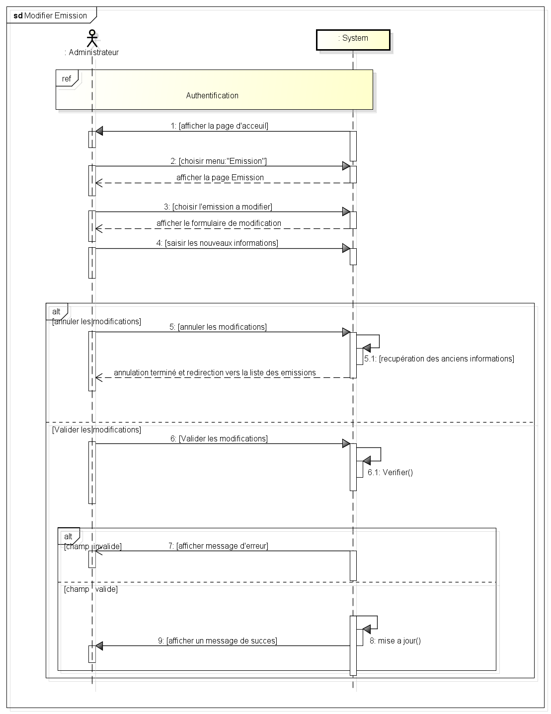

Figure : Diagramme de séquence système modifier émission

* **Description textuelle : Supprimer émission**

Tableau : Description supprimer émission

|  |  |
| --- | --- |
| **Sommaire d’identification** | |
| **Titre** | Supprimer émission |
| **Acteurs Principales** | Administrateur |
| **Objectif** | Administrateur permet de supprimer une émission |
| **Description des enchainements** | |
| **Pré condition** | **Post condition** |
| Administrateur sera authentifié | L’émission a été supprimée |
| **Scénario nominal** | |
| 1. Administrateur accède à la liste des émissions. 2. Le système affiche la liste des émissions 3. Choisir l’émission à supprimer. 4. Administrateur clique sur le bouton « Supprimer ». 5. Le système affiche un message de suppression. | |

La figure 23 correspond à la description textuelle précédente.

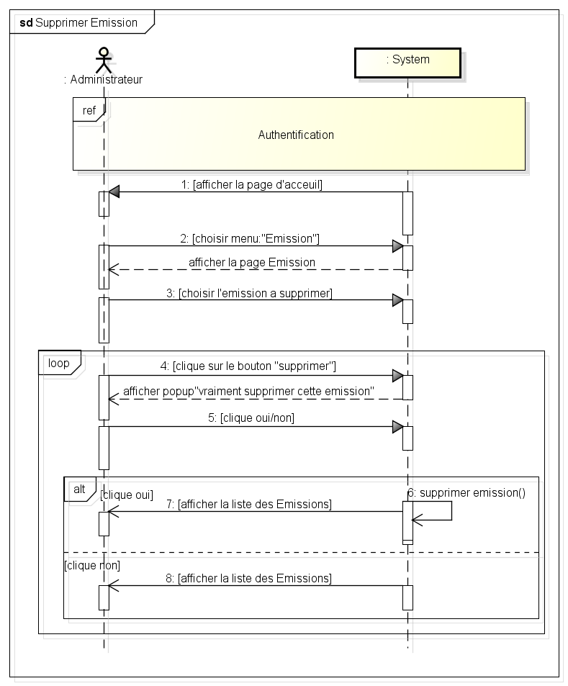

Figure : Diagramme de séquence système supprimer émission

* 1. Spécification des besoins non fonctionnels

Les besoins non fonctionnels sont les besoin qui caractérisent le système. Ce sont des besoins en matière de performance, de type de matériel ou de type de conception. Dans le cadre de ce travail, l'application devra être extensible, c’est pour cela nous allons utiliser la norme ISO 25000 pour créer le modèle de qualité de système.

* + 1. Présentation de la norme ISO 25000

ISO 25000 est un modèle de qualité ayant pour objectif de poser le cadre et la référence pour définir les exigences qualité d’un logiciel et la manière dont ces exigences seront évaluées. La figure 24 présente le modèle de la qualité du produit défini de la norme ISO 25000

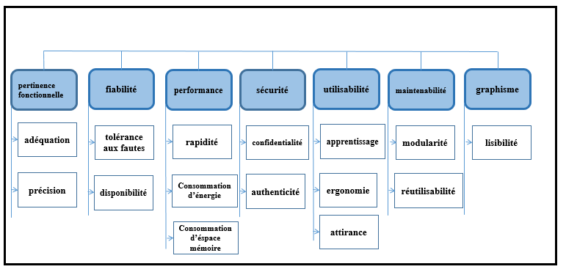

Figure : modèle de la qualité du produit défini de la norme ISO 25000

* + 1. Modèle de qualité du système

D’après la norme ISO 25000, les considérations et les contraintes additionnelles dont nous devons tenir comptent lors de la réalisation de notre application web, citer ci-dessous :

* . **Pertinence fonctionnelle**
* **Adéquation :**

L’application fournit les fonctionnalités en adéquation avec les tâches et objectifs utilisateurs spécifiés.

* **Précision :**

Le logiciel fournit le résultat attendu avec la précision attendue.

* **Fiabilité :**
* **Tolérance aux fautes :**

Le logiciel conserve un niveau de performance spécifié en cas de problème logiciel ou d’interaction inattendue.

* **Disponibilité :**

Le logiciel doit être disponible à tout moment.

* **Performance :**
* **Rapidité :**

Le temps de réponse d’une requête doit être acceptable.

* **Consommation d’énergie :**

L’application ne doit pas être perte une grande énergie.

* **Consommation d’espace mémoire :**

L’application ne doit pas utiliser une grande espace dans le mémoire.

* **Sécurité :**
* **Confidentialité :**

L’application fournit une protection contre la divulgation de données, accidentelle ou délibérée.

* **Authenticité :**

On peut prouver que l’identité d’un sujet ou d’une ressource est bien celle déclarée.

* **Utilisabilité :**
* **Apprentissage :**

Le logiciel permet à l’utilisateur d’apprendre à l’utiliser.

* **Ergonomie :**

Les interfaces de l’application doivent être simples et facile à exploiter.

* **Attirance :**

Le logiciel doit être attirant pour l’utilisateur

* **Maintenabilité :**
* **Modularité :**

Le logiciel est composé de composants le moins couplés possibles

* **Réutilisabilité :**

Un « bien » peut être utilisé dans plus qu’un logiciel, ou à construire de nouveau bien.

* **Graphisme :**
* **Lisibilité :**

Le style de texte utilisé dans notre application doit être bien clair et lisible.

1. Gestion du projet avec Scrum

Dans cette étape, Nous définissons le « Backlog du projet » et planification des sprints et releases appelée aussi « Backlog du sprint ». Un sprint est une itération d’une période au maximum un mois. Une release est une séquence de sprints successifs.

* 1. Répartition des rôles

Scrum définit trois rôles dans l’organisation d’un projet agile :

**Le « Product Owner » :**

* Expert métier, définit les spécifications fonctionnelles.
* Etablit la priorité des fonctionnalités à développer ou corriger.
* Valide les fonctionnalités développées.
* Joue le rôle du client.

**Le « Scrum Master » :**

* S’assure que les principes et les valeurs de Scrum sont respectés.
* Facilite la communication au sein de l’équipe.
* Cherche à améliorer la productivité et le savoir-faire de son équipe.

**L’équipe de développement :**

* Il peut être : architecte, développeur, testeur.
* Tous les membres de l’équipe apportent leur savoir-faire pour accomplir les tâches.
* Taille de 6 à 10 personnes en général et pouvant aller jusqu’à 200 personnes [4].

Dans le contexte du présent projet, l'équipe de développement est constituée par «Afef FRIHI» et «Maissa KANI», Mr. «Mohamed Taher BEN BAHRI», sera le Scrum Master et Monsieur «Amine KAMMOUN» sera le Product Owner.

* 1. Backlog de produit

Le Backlog de produit présente la liste des fonctionnalités attendues de notre produit qui contient tous les éléments nécessaires pour le travail en équipe. Le tableau 11 résume le Backlog de notre application.

Le tableau 11 résume le Backlog du produit de notre application.

Tableau : Backlog du produit

|  |  |  |
| --- | --- | --- |
| En tant que | Je souhaite | Priorité |
| Administrateur | S’authentifier | Urgent |
| Porteur d’idée | S’authentifier | Urgent |
| Entreprise | S’authentifier | Urgent |
| Investisseur | S’authentifier | Urgent |
| Administrateur | Ajouter une permission (droit d’accès) | Elevé |
| Administrateur | Modifier une permission (droit d’accès) | Elevé |
| Administrateur | Supprimer une permission (droit d’accès) | Elevé |
| Administrateur | Ajouter un rôle | Elevé |
| Administrateur | Modifier un rôle | Elevé |
| Administrateur | Supprimer un rôle | Elevé |
| Administrateur | Ajouter un partenaire | Moyen |
| Administrateur | Modifier un partenaire | Moyen |
| Administrateur | Supprimer un partenaire | Moyen |
| Administrateur | Accepter une entreprise | Moyen |
| Administrateur | Accepter un investisseur | Moyen |
| Administrateur | Désactiver une entreprise | Faible |
| Administrateur | Désactiver un investisseur | Faible |
| Administrateur | Accepter une idée | Elevé |
| Administrateur | Affecter une idée | Elevé |
| Porteur | Faire l’inscription | Elevé |
| Porteur | Modifier mon compte | Moyen |
| Porteur | Supprimer des coordonnées de mon compte | Moyen |
| Porteur | Postuler mon idée | Elevé |
| Entreprise | Faire l’inscription | Elevé |
| Entreprise | Modifier mon compte | Moyen |
| Entreprise | Supprimer des coordonnées de mon compte | Moyen |
| Entreprise | Consulter la liste des idées affectées | Moyen |
| Investisseur | Faire l’inscription | Elevé |
| Investisseur | Modifier un compte | Moyen |
| Investisseur | Supprimer des coordonnées de mon compte | Moyen |
| Investisseur | Consulter la liste des entreprises | Moyen |
| Investisseur | Consulter la liste des porteurs d’idées | Moyen |
| Administrateur | Ajouter une émission | Elevé |
| Administrateur | Modifier une émission | Moyen |
| Administrateur | Supprimer une émission | Moyen |
| Administrateur | Ajouter un événement | Moyen |
| Administrateur | Modifier un événement | Moyen |
| Administrateur | Supprimer un événement | Moyen |
| Administrateur | Ajouter un podcast | Moyen |
| Administrateur | Modifier un podcast | Moyen |
| Administrateur | Supprimer un podcast | Moyen |
| Administrateur | Ajouter une image ou un vidéo | Moyen |
| Administrateur | Modifier une image ou un vidéo | Moyen |
| Administrateur | Supprimer une image ou un vidéo | Moyen |
| Administrateur | Ajouter une actualité | Moyen |
| Administrateur | Modifier une actualité | Moyen |
| Administrateur | Supprimer une actualité | Moyen |
| Administrateur | Ajouter un programme | Moyen |
| Administrateur | Modifier un programme | Moyen |
| Administrateur | Supprimer un programme | Moyen |
| Administrateur | Créer à propos | Moyen |
| Administrateur | Modifier à propos | Moyen |
| Administrateur | Supprimer à propos | Moyen |
| Administrateur | Ajouter jump in incubator | Moyen |
| Administrateur | Modifier jump in incubator | Moyen |
| Administrateur | Supprimer jump in incubator | Moyen |
| Administrateur | Ajouter une publicité | Moyen |
| Administrateur | Modifier une publicité | Moyen |
| Administrateur | Supprimer une publicité | Moyen |
| Administrateur | Ajouter un membre | Moyen |
| Administrateur | Modifier un membre | Moyen |
| Administrateur | Supprimer un membre | Moyen |
| Administrateur | Ajouter un animateur | Moyen |
| Administrateur | Modifier un animateur | Moyen |
| Administrateur | Supprimer un animateur | Moyen |
| Administrateur | Recevoir les contacts | Faible |

* 1. Planification des sprints et releases

Scrum donne un cadre au déroulement d'une itération avec les quatre réunions de base. Parmi ces réunions, celle de planification des sprints et releases dont le but est de planifier le sprint qui commence. Pour notre projet, nous choisissons de développer trois releases nommés R1 « Initialisation », R2 « Gestion de Compte Et Prototypage Administrative » et R3 « Prototypage des membres ». La figure 25 présente le plan de release :

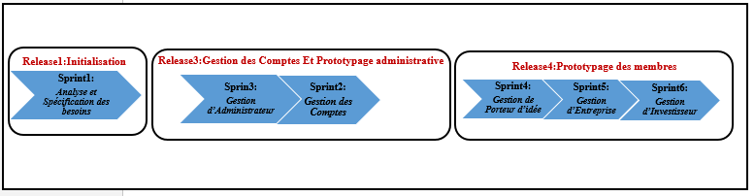

Figure : Plan de release

Conclusion

Dans ce chapitre, nous avons élaborent la méthodologie et langage adoptés, les besoins fonctionnels et non fonctionnels ainsi que nous avons mentionné à la fin le Backlog de produit et la planification des sprints et releases. Dans le chapitre suivant, nous allons présenter la conception de notre solution.

Chapitre 4 : Conception de la solution

Introduction

Dans ce chapitre, nous allons expliquer le fonctionnement des différents modules de l'application. En effet, nous allons d’abord spécifier la conception globale en présentant l’architecture sur laquelle notre système est basé. Ensuite, nous présenterons la conception détaillée pour faire modéliser le diagramme de classe. Et enfin nous présenterons la vue dynamique en ayant recours aux diagrammes d’activité et diagrammes séquence objet ainsi que la conception graphique et la description des sprints de notre application.

* 1. Conception technique globale

La conception est un processus créatif, c’est la phase la plus importante dans le cycle de développement de notre projet.

* 1. Conception technique détaillée
  2. Les patrons de conception

Les patrons de conception décrivent des solutions standards pour répondre à des problèmes d’architecture et de conception des logiciels.

Le modèle MVC est un modèle destiné à répondre aux besoins des applications interactives en séparant les problématiques liées aux différents composants au sein de leur architecture respective ce qui nous permet de bien gérer chacune d’eux indépendamment des autres.

Ce model regroupe les fonctions nécessaires en trois catégories :

**Les modèles** : Représentent les données de l’application (les bases de données en fait partie) et définissent la logique de manipulation de ces données.

**Les vues** : représentent la vue de l’application, l’interface avec laquelle l’utilisateur communique.

**Le contrôleur** : gère l’interaction avec l’utilisateur. Ainsi c’est dans cette partie que se réaliser l’interaction entre la vue et le modèle.

La figure 26 présente le Modèle Vue Contrôleur (MVC).



Figure : Modèle Vue Contrôleur

* 1. Représentation de la vue statique
     1. Dictionnaire de données

Le schéma relationnel est basé sur une organisation des données. Cette dernière est obtenue en respectant les règles de passage du diagramme de classe vers la base de données relationnelles. Les tables de notre base de données sont les suivantes (Voir Annexe N°).

* + 1. Règles de gestion

Les règles de gestion de notre diagramme de classe sont les suivants :

R1 : Un Administrateur peut activer un compte Entreprise

R2 : Une entreprise peut être activée par 1 ou plusieurs Administrateurs

R3 : Un Administrateur peut activer un compte Investisseur

R4 : Un investisseur peut être activé par 1 ou plusieurs Administrateurs

R5 : Un Administrateur peut activer un compte Porteur

R6 : Un Porteur peut être activée par 1 ou plusieurs Administrateurs

R7 : Un Administrateur peut activer un compte Partenaire

R8 : Un Partenaire peut être activée par 1 ou plusieurs Administrateurs

R9 : Un Administrateur peut ajouter 1 ou plusieurs Rôles

R10 : Un Rôle peut être ajoutée par 1 ou plusieurs Administrateurs

R11 : Un Administrateur peut gérer 1 ou plusieurs émissions

R12 : Une émission peut être gérée par 1 ou plusieurs Administrateurs

R13 : Un Administrateur peut gérer 1 ou plusieurs évènements

R14 : Un évènement peut être gérée par 1 ou plusieurs Administrateurs

R15 : Un Administrateur peut gérer 1 ou plusieurs équipes

R16 : Une équipe peut être gérée par 1 ou plusieurs Administrateurs

R17 : Un Administrateur peut gérer 1 ou plusieurs jumps

R18 : Un jump peut être gérée par 1 ou plusieurs Administrateurs

R19 : Un Administrateur peut gérer 1 ou plusieurs galeries

R20 : Une galerie peut être gérée par 1 ou plusieurs Administrateurs

R21 : Un Administrateur peut gérer 1 ou plusieurs actualités

R22 : Une actualité peut être gérée par 1 ou plusieurs Administrateurs

R23 : Un Administrateur peut gérer 0 ou plusieurs publicités

R24 : Une publicité peut être gérée par 1 ou plusieurs Administrateurs

R27 : Un Administrateur peut recevoir 0 ou plusieurs contacts

R28 : Un contact peut être reçue par 1 ou plusieurs Administrateurs

R29 : Un Administrateur peut gérer 1 ou plusieurs podcasts

R30 : Un podcast peut être gérée par 1 ou plusieurs Administrateurs

R31 : Un animateur peut être gérée par 1 ou plusieurs Administrateurs

R32 : Un Administrateur peut gérer 1 ou plusieurs animateurs

R33 : La classe Administrateur est l'hérité de la classe Utilisateur

R34 : La classe Animateur est l'hérité de la classe Utilisateur

R35 : La classe Responsable du site est l'hérité de la classe Utilisateur

R36 : La classe Porteur est l'hérité de la classe Utilisateur

R37 : La classe Investisseur est l'hérité de la classe Utilisateur

R38 : Un Administrateur peut ajouter 1 ou plusieurs Permissions

R39 : Un Permission peut s'ajouter par 1 ou plusieurs Administrateurs

* + 1. Diagramme de classe

Le diagramme de classes constitue un élément très important de la modélisation : il permet de définir les composantes du système final. Le diagramme présenté dans la figure 27 illustre la relation entre les tables de la base de données :

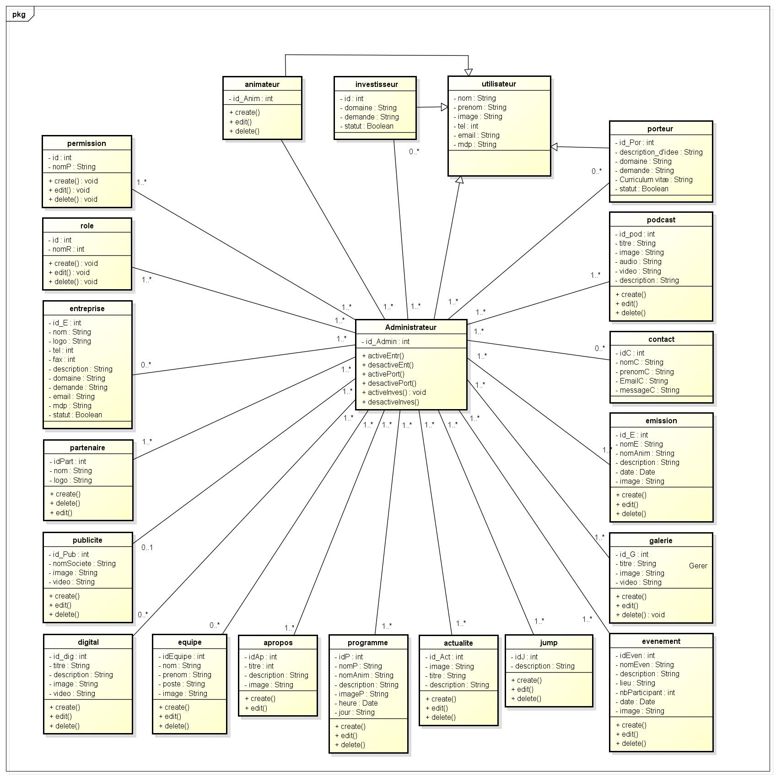

Figure : Diagramme de classe

1. Représentation de la vue dynamique
   1. Diagrammes de séquence objet

Dans cette partie nous allons représenter les différents diagrammes de séquences qui vont décrire l'interaction entre différents objets du système.

* **Diagramme de séquence objet de « Authentifier »**

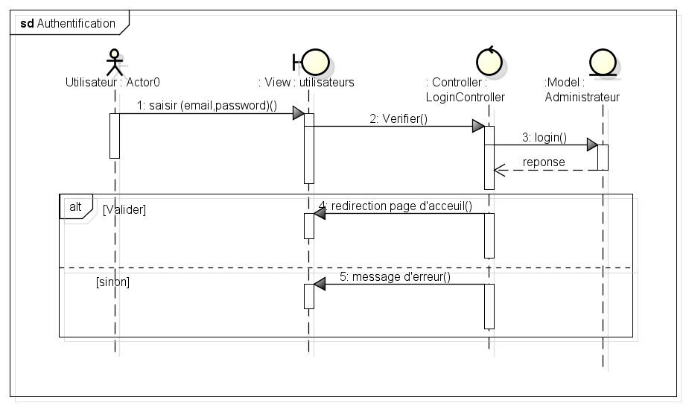

Figure : diagramme de séquence de cas d’utilisation « s’authentifier »

* Diagramme de séquence objet « Ajouter Emission »

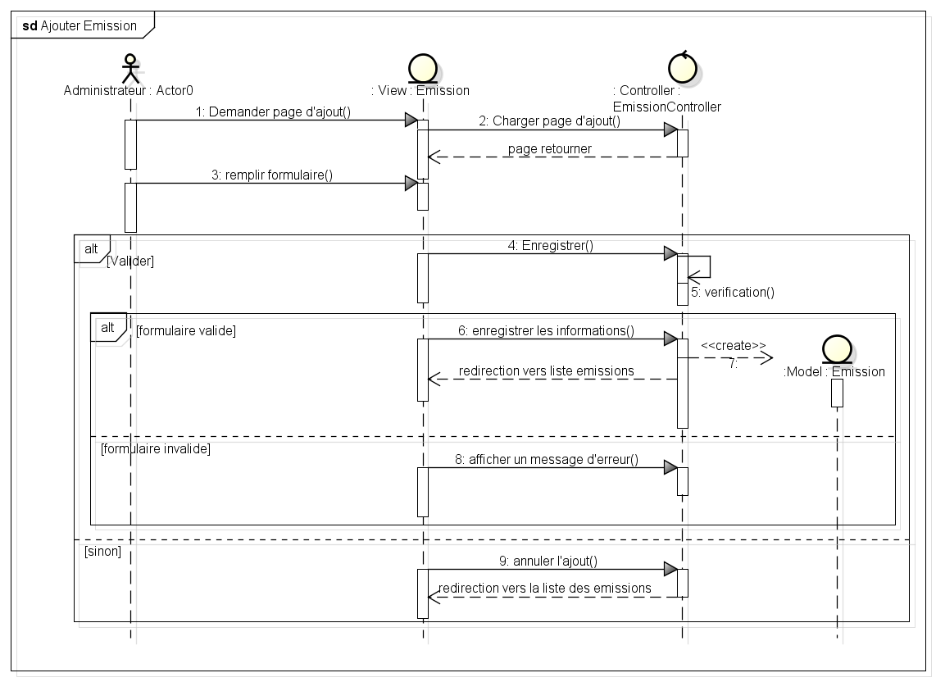

Figure : diagramme de séquence objet de cas d'utilisation « Ajouter émission »

* **Diagramme de séquence objet « Modifier »**

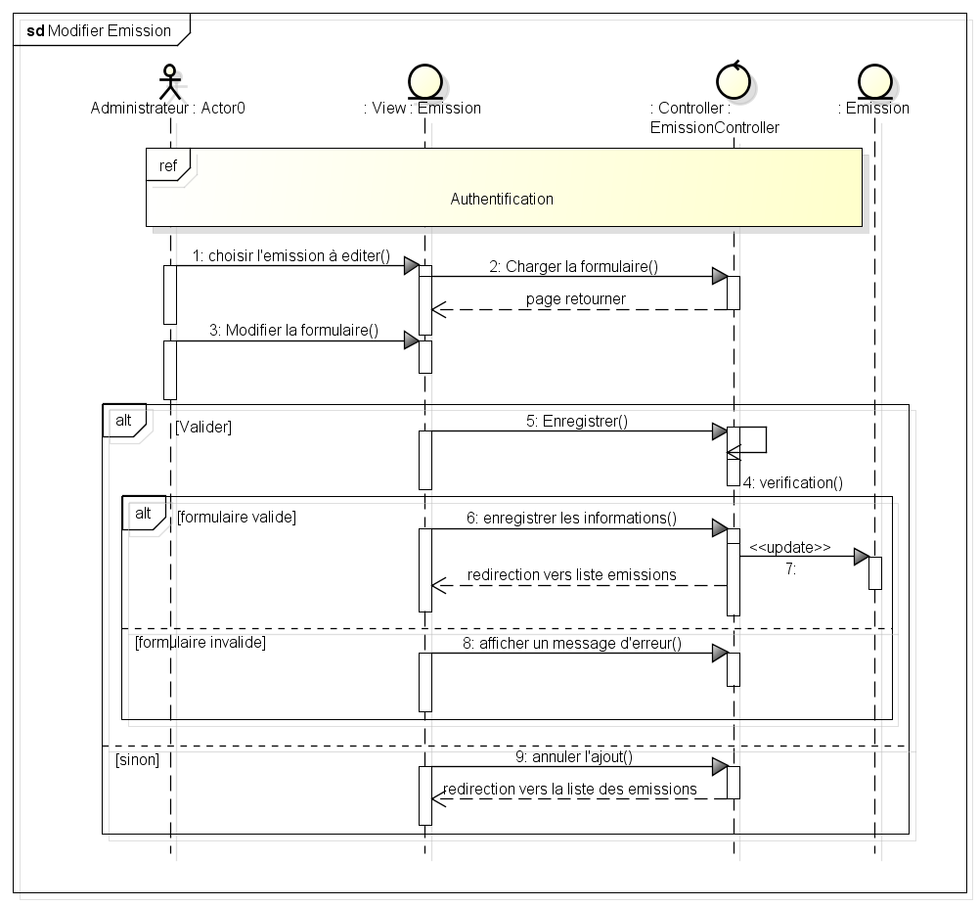

Figure : diagramme de séquence objet de cas d'utilisation « Modifier émission »

* 1. Diagramme d’activité

Dans cette partie nous allons présenter le diagramme d'activité de l'application. Ce diagramme facilite la description et la représentation de déclenchement des activités au sein du système.

* Diagramme d’activité « Authentification »

La figure ci-dessous représente une vue simplifiée du diagramme d'activité correspondant à l'authentification.

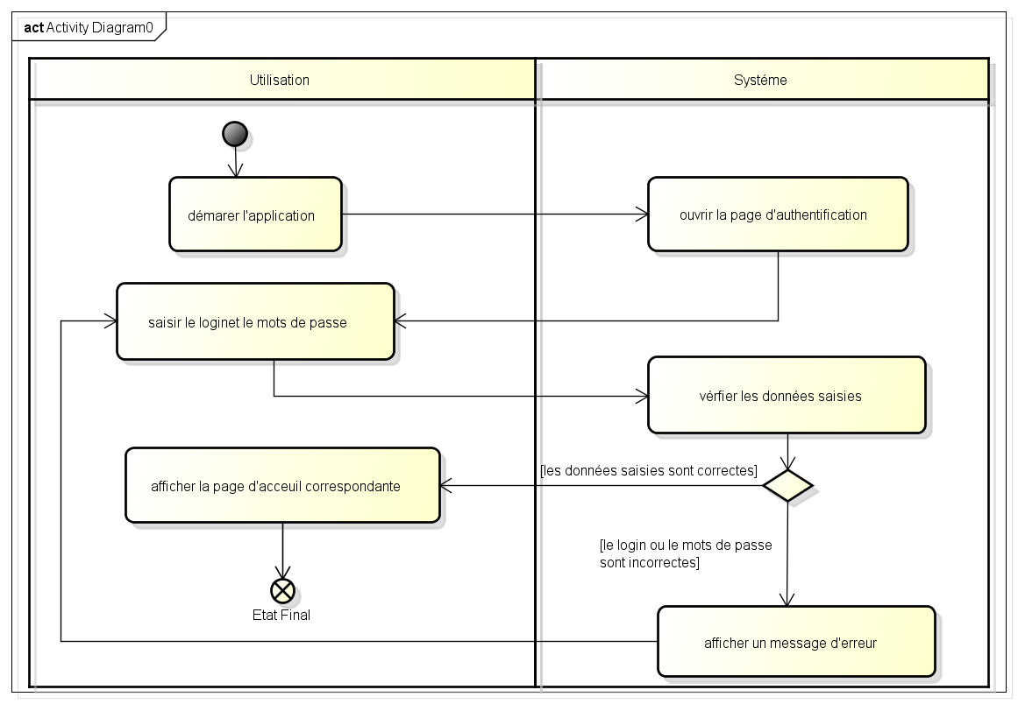

Figure : Diagramme d’activité de « s’authentifier »

* Diagramme d’activité « gérer les Comptes »

La figure ci-dessous représente une vue simplifiée du diagramme d'activité correspondant à la gestion des utilisateurs.

.

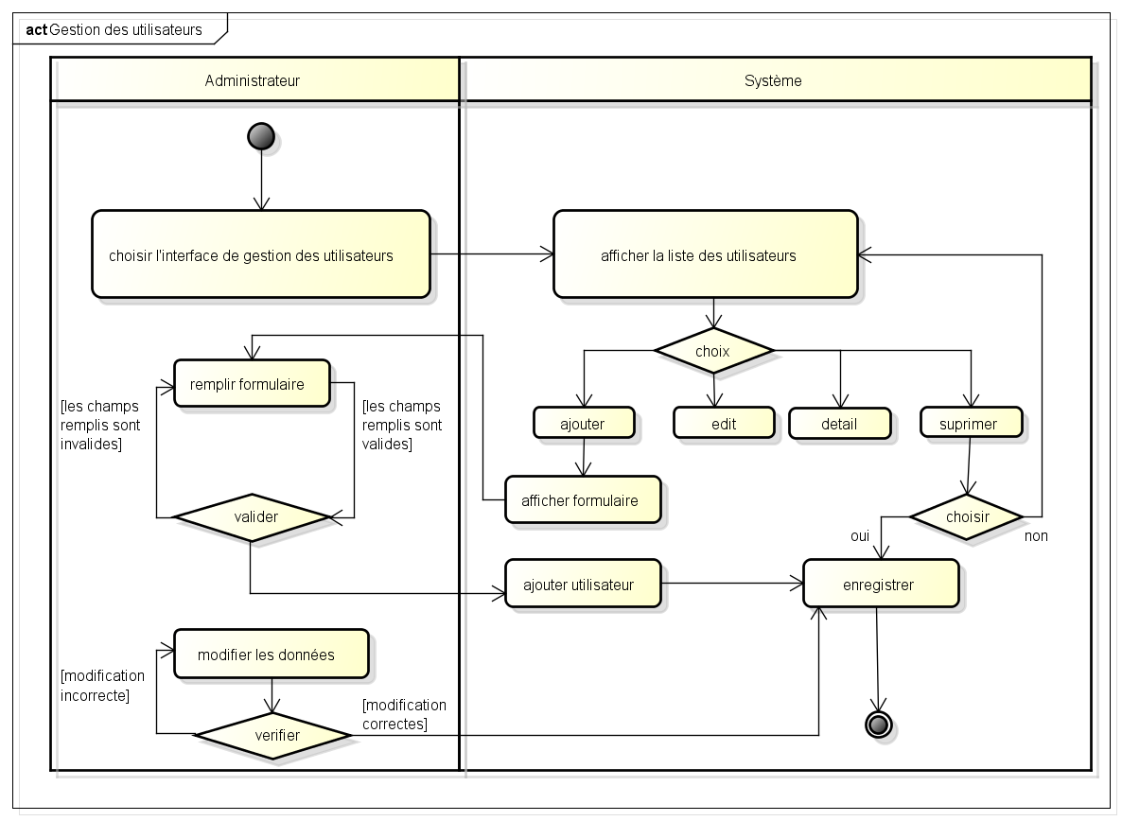

Figure : Diagramme d’activité de « Gérer les comptes »

1. Conception graphique
   1. Maquettes

La figure 33 représente la première interface de notre application qui est la page d’authentification

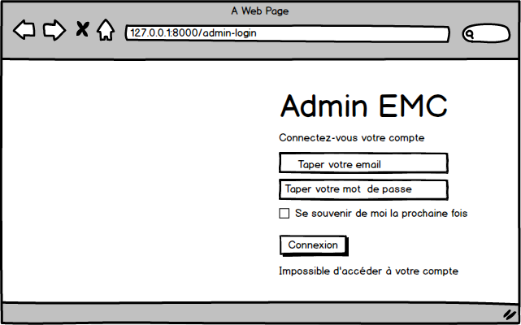

Figure : maquette de la page d'authentification

La maquette présentée dans la figure 34 permet de modéliser l’interface l’accueil de l’administrateur

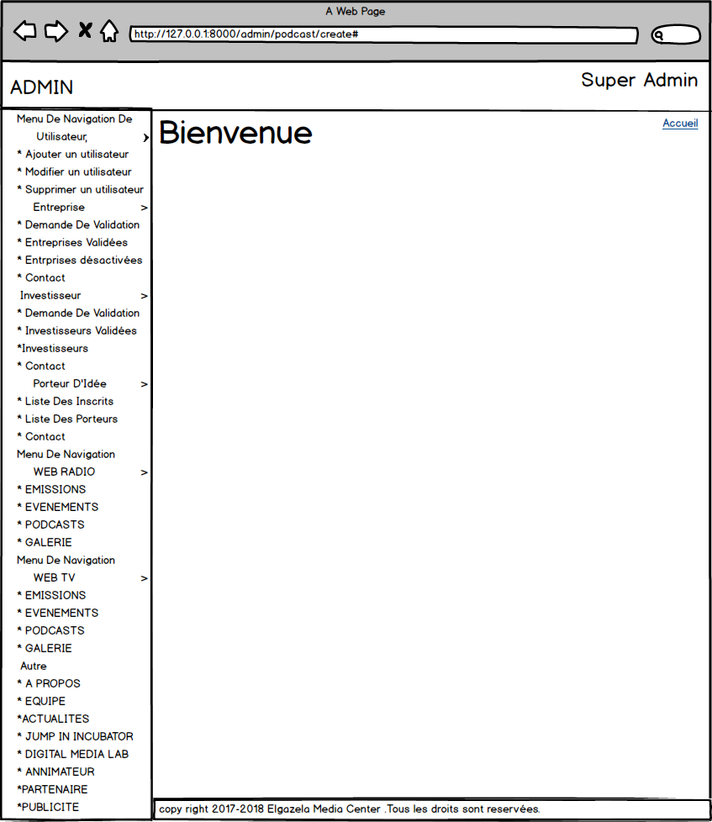

Figure : Maquette de la page d’accueil de l’administrateur

La maquette présentée dans la figure 35 permet de modéliser l’interface de l’ajout d'un Podcast

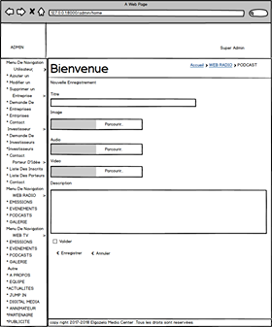

Figure : maquette de la page d’ajout d’un Podcast

* 1. Schéma de navigation

Le schéma de navigation permet au visiteur de savoir l’arborisation de l'application.

La figure 36 montre la hiérarchie de la première interface de notre application « Interface d'administrateur »

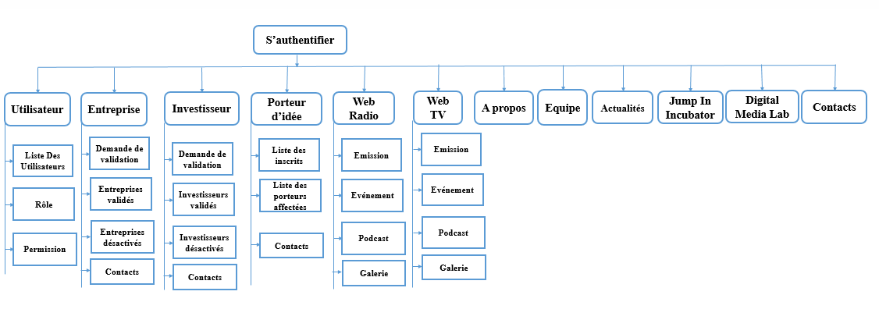

Figure : la hiérarchie de l'interface d'administrateur

La figure 37 montre la hiérarchie de l'interface du compte de l'investisseur

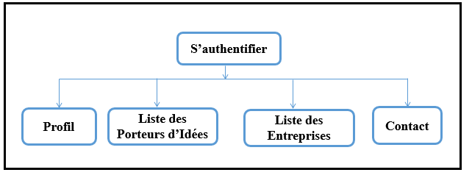

Figure : l'interface de compte de l'investisseur

La figure 38 montre la hiérarchie de l'interface du compte de l’entreprise

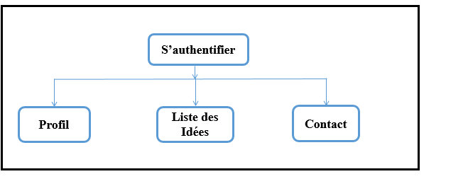

Figure : l'interface de compte de l’entreprise

La figure 39 montre la hiérarchie de l'interface du compte de porteur d’idée

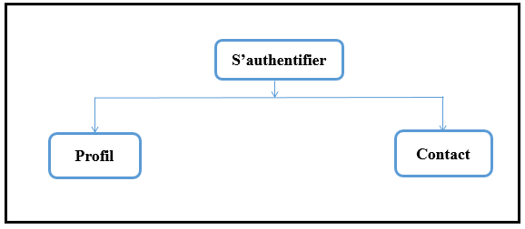

Figure : l'interface de compte de porteur d’idée

* 1. Charte graphique

La charte graphique est un guide comprenant les recommandations d’utilisation et les caractéristiques des différents éléments graphiques. La charte graphique permet de garantir l’homogénéité et la cohérence de la communication visuelle.

**Palette graphique**

En parlant de couleurs, il est logique de définir la palette de couleur qui correspond à l’identité de notre application. Le choix des couleurs doit être limité pour permettre une meilleure mémorisation et une distinction rapide de l’application.

**Références couleur :**

La figure suivante présente les couleurs utilisées dans les différentes interfaces de notre application :



**La typographie**

L’un des éléments essentiels d’une bonne conception visuelle est le choix de la typographie afin que l’utilisateur réussisse à lire sans difficulté. Pour favoriser la lecture, nous devons choisir une couleur lisible sur le fond et une taille moyenne. Nous avons donc utilisé la police « Times New Roman » avec une taille 12 dans toutes les interfaces du site.

1. Description des sprints

Echelle de mesure :

Un Jour = 8 Heures

Une Semaine = 6 Jours

Un Mois = 4 Semaines

* 1. Sprint 1 : Analyse et spécification des besoins

Sprint 1 : analyse et spécifications. La durée de ce sprint est de 140 heures.

Date début du sprint : Jeudi 1er février 2018

Date fin du sprint : Vendredi 2 mars 2018

Temps estimé en heures : 140H

Echelle de mesure : Une journée égale 7h de travail (de 9h à 12h et de 13h à 17h)

Objectifs du sprint :

Tableau  : Backlog de sprint 1 analyse et spécifications

|  |  |  |
| --- | --- | --- |
| Elément de Backlog | Tâche | Estimation(h) |
| L'analyse | Etude de l’existant | 21h |
| Critique de l’existant | 14h |
| Solution proposée | 14h |
| Spécification des besoins | Les besoins fonctionnels | 21h |
| Identifier les acteurs | 14h |
| Les digrammes de cas d’utilisation | 21h |
| Les besoins non fonctionnels | 14h |
| Le diagramme de classe | 14h |
| Manipulation de base | Création de base et des tables | 7h |

* 1. Sprint 2 : Gestion des comptes

Sprint 1 : gestion des comptes. La durée de ce sprint est de * heures.

Date début du sprint :

Date fin du sprint :

Temps estimé en heures :

Echelle de mesure :

Objectifs du sprint :

Tableau  : Backlog de sprint 2 gestion des comptes

|  |  |  |
| --- | --- | --- |
| Elément de Backlog | Tache | Estimation(h) |
| Inscription de porteur | Créer l’interface de l’inscription de porteur |  |
| Développement de la méthode de l’inscription de porteur |  |
| Inscription d’investisseur | Créer l’interface de l’inscription d’investisseur |  |
| Développement de la méthode de l’inscription d’investisseur |  |
| Inscription de l’entreprise | Créer l’interface de l’inscription de l’entreprise |  |
| Développement de la méthode de l’inscription l’entreprise |  |
| Activation de compte entreprise | Créer l’interface de l’activation de compte entreprise |  |
| Développement de la méthode de l’activation de compte entreprise |  |
| Activation de compte investisseur | Créer l’interface de l’activation de compte investisseur |  |
| Développement de la méthode de l’inscription d’investisseur |  |
| Désactivation de compte porteur | Créer l’interface de désactivation de porteur |  |
| Développement de la méthode de désactivation de porteur |  |
| Désactivation de compte investisseur | Créer l’interface de désactivation d’investisseur |  |
| Développement de la méthode de désactivation d’investisseur |  |
| Désactivation de compte entreprise | Créer l’interface de désactivation de l’entreprise |  |
| Développement de la méthode de désactivation l’entreprise |  |

* 1. Sprint 3 : Gestion de l’administrateur

Sprint 1 : gestion de l’administrateur. La durée de ce sprint est de * heures.

Date début du sprint :

Date fin du sprint :

Temps estimé en heures :

Echelle de mesure :

Objectifs du sprint :

Tableau  : Backlog de sprint 3 gestion de l’administrateur

|  |  |  |
| --- | --- | --- |
| Elément de Backlog | Tache | Estimation(h) |
| Authentification | Création de l’interface de l’authentification |  |
| Développement de la méthode d’authentification |  |
| Ajout des Gestions administratives | Créer l’interface d’ajout d’une émission |  |
| Développement de la méthode d’ajout d’émission |  |
| Créer l’interface d’ajout de jump in incubateur |  |
| Développement de la méthode d’ajout de jump in incubateur |  |
| Créer l’interface d’ajout d’un évènement |  |
| Développement de la méthode d’ajout d’un évènement |  |
| Créer l’interface d’ajout d’un podcast |  |
| Développement de la méthode d’ajout de podcast |  |
| Créer l’interface d’ajout d’une galerie |  |
| Développement de la méthode d’ajout de galerie |  |
| Créer l’interface d’ajout d’une actualité |  |
| Développement de la méthode d’ajout d’actualité |  |
| Créer l’interface d’ajout d’un à propos |  |
| Développement de la méthode d’ajout de l’à propos |  |
|  | Créer l’interface d’ajout d’un utilisateur |  |
| Développement de la méthode d’ajout d’un utilisateur |  |
| Créer l’interface d’ajout d’un animateur |  |
| Développement de la méthode d’ajout d’un animateur |  |
| Créer l’interface d’ajout d’un partenaire |  |
| Développement de la méthode d’ajout d’un partenaire |  |
| Créer l’interface d’ajout d’une équipe |  |
| Développement de la méthode d’ajout d’équipe |  |
| Créer l’interface d’ajout d’un rôle |  |
| Développement de la méthode d’ajout de rôle |  |
| Créer l’interface d’ajout d’une permission |  |
| Développement de la méthode d’ajout de permission |  |
| Modifier des Gestions administratives | Créer l’interface de modification d’une émission |  |
| Développement de la méthode de modification d’émission |  |
| Créer l’interface de modification d’un jump in incubateur |  |
| Développement de la méthode de modification de jump in incubateur |  |
| Créer l’interface de modification d’un évènement |  |
| Développement de la méthode de modification d’événement |  |
| Créer l’interface de modification d’un podcast |  |
| Développement de la méthode de modification de podcast |  |
| Créer l’interface de modification d’une galerie |  |
| Développement de la méthode de modification de galerie |  |
| Créer l’interface de modification d’une actualité |  |
| Développement de la méthode de modification d’actualité |  |
| Créer l’interface de modification d’une à propos |  |
| Développement de la méthode de modification d’à propos |  |
| Créer l’interface de modification d’une équipe |  |
| Développement de la méthode de modification d’équipe |  |
| Créer l’interface de modification d’un animateur |  |
| Développement de la méthode de modification d’un animateur |  |
| Créer l’interface de modification d’un partenaire |  |
| Développement de la méthode de modification d’un partenaire |  |
| Créer l’interface de modification d’un utilisateur |  |
| Développement de la méthode de modification d’un utilisateur |  |
| Créer l’interface de modification d’un rôle |  |
| Développement de la méthode de modification de rôle |  |
| Créer l’interface de modification d’une permission |  |
| Développement de la méthode de modification de permission |  |
| Supprimer des Gestions administratives | Développement de la méthode de suppression d’émission |  |
| Développement de la méthode de suppression de jump in incubateur |  |
| Développement de la méthode de suppression d’évènement |  |
| Développement de la méthode de suppression de podcast |  |
| Développement de la méthode de suppression de galerie |  |
| Développement de la méthode de suppression d’actualité |  |
| Développement de la méthode de suppression d’à propos |  |
| Développement de la méthode de suppression d’à propos |  |
| Développement de la méthode de suppression d’équipe |  |
| Développement de la méthode de suppression d’un animateur |  |
| Développement de la méthode de suppression d’un partenaire |  |
| Développement de la méthode de suppression d’un utilisateur |  |
| Développement de la méthode de suppression de rôle |  |
| Développement de la méthode de suppression de permission |  |

* 1. Sprint 4 : Gestion des membres

Sprint 4 : gestion des membres. La durée de ce sprint est de * heures.

Date début du sprint :

Date fin du sprint :

Temps estimé en heures :

Echelle de mesure :

Objectifs du sprint :

Tableau  : Backlog de Sprint 4 gestion des membres

|  |  |  |
| --- | --- | --- |
| Elément de Backlog | Tache | Estimation(h) |
| Gestion d’espace de Porteur d'idée | Créer l’interface de profil de porteur d’idée |  |
| Développement de la méthode d’affichage mon profil |  |
| Créer l’interface de modifier de profil de porteur d’idée |  |
| Développement de la méthode de modifier mon profil |  |
| Créer l’interface de supprimer de cordonnée de porteur d’idée |  |
| Développement de la méthode de supprimer ses cordonnée. |  |
| Créer l’interface de contact |  |
| Développement de la méthode de contact |  |
| Gestion d’espace d’entreprise | Créer l’interface de profil d’entreprise |  |
| Développement de la méthode d’affichage mon profil |  |
| Créer l’interface de contact |  |
| Développement de la méthode de contact |  |
| Créer l’interface de modifier de profil d’entreprise |  |
| Développement de la méthode de modifier mon profil |  |
| Créer l’interface de supprimer de cordonnée d’entreprise |  |
| Développement de la méthode de supprimer ses cordonnée. |  |
| Créer l’interface de consulter les idées |  |
| Développement de la méthode de consultation |  |
| Gestion d’espace d’investisseur | Créer l’interface de profil d’investisseur |  |
| Développement de la méthode d’affichage mon profil |  |
| Créer l’interface de modifier de profil d’entreprise |  |
| Développement de la méthode de modifier mon profil |  |
| Créer l’interface de supprimer de cordonnée d’entreprise |  |
| Développement de la méthode de supprimer ses cordonnée. |  |
| Créer l’interface de consulter les idées et les entreprises |  |
| Développement de la méthode de consultation et les entreprises |  |
| Créer l’interface de contact |  |
| Développement de la méthode de contact |  |

Conclusion

Dans ce chapitre, Nous avons détaillé la conception de notre application tout en décrivant l’architecture de notre projet et nous avons détaillé les divers diagrammes ce qui va nous permettre d’entamer la phase de la réalisation du projet.

Chapitre 5 : Réalisation, Test et validation

Introduction

Après avoir élaboré la conception de notre projet, nous présenterons dans ce chapitre le dernier volet de ce rapport, qui a pour objectif d'exposer tout d’abord l’environnement de travail logiciel et matériel qui a servi à la réalisation de notre travail. Ensuite, nous présenterons le travail réalisé et les résultats obtenus.

* 1. Environnement de travail

Au cours de cette partie, nous citerons les langages et les méthodologies adoptés qui ont servi à la validation des besoins figurant dans le cahier de charges.

* 1. Environnement matériel

Au cours de l’élaboration de notre application, nous avons travaillé sur deux ordinateurs personnels dont la configuration est la suivante :

* **Première machine**

Fabricant : ASUS

Processeur : Intel® Core™ i3-5010U up to 2.10GHZ

Mémoire installée (RAM) : 4,00 Go.

Type de système : Système d’exploitation 64 bits.

* **Deuxième machine**

Fabricant : ASUS

Processeur : Intel® Core™ Pentuim-3540U up to 2.16GHZ

Mémoire installée (RAM) : 4,00 Go.

Type de système : Système d’exploitation 64 bits.

* 1. Environnement logiciel

Durant la phase de développement de notre application, nous avons utilisé l’environnement logiciel suivant :

**Système d’exploitation** : Windows 10

**Outils de développement** : Laravel

**Serveur de développement** : MySQL

**Outils de conception** : Astah pour la modélisation des diagrammes.

**Gestion de projet** : Trello

* + 1. Choix technique

Dans cette section, nous avons justifié nos choix des langages de programmation utilisé.

* + - 1. Choix du standard de développement

Tous les « Framework » PHP présentent des avantages et des inconvénients, cependant, ces avantages et inconvénients n’ont pas été assez discriminants pour permettre de choisir un « Framework » en particulier. Ainsi, pour choisir celui qui serait le plus intéressant à utiliser, nous avons basé notre choix sur la popularité de l’outil.

**Les raisons qui nous ont amené à adopter Laravel comme technologie sont :**

* Sa facilité d’installation par rapport aux autres configurations existantes
* Elle bénéficie d’outils de développement open source.
* L’authentification est beaucoup plus simple car elle contient le système d’authentification intégré prêt à l’emploi.
* Son système de sécurité

**Laravel nous offre :**

* Un système d’envoi de mail,
* Un système de routage performant,
* Un système d’authentification pour les connexions,
* Un créateur de requêtes SQL et un ORM performants (éloquent).
  + - 1. JetBrains PhpStorm

PhpStorm est un éditeur pour [PHP](https://fr.wikipedia.org/wiki/PHP), [HTML](https://fr.wikipedia.org/wiki/HTML) et [JavaScript](https://fr.wikipedia.org/wiki/JavaScript), édité par [JetBrains](https://fr.wikipedia.org/wiki/JetBrains). Il permet d'éditer du code PHP 5.3, 5.4, 5.5, 5.6 et 7.0.

Il possède :

* Une coloration syntaxique ;
* Affichage des erreurs à la volée ;
* Auto-complétions intelligente du code ;
* Ré usinage du code.

Il intègre :

* L'envoi des fichiers via FTP ;
* Un gestionnaire de version.

Il permet aussi de visualiser l'architecture de bases de données de différentes sources (MySQL, SQLite, ...).

* + - 1. MySQL

C’est un système de gestion de bases de données relationnelles (SGBDR). Il fait partie des logiciels de gestion de base de données les plus utilisés au monde autant par le grand public que par des professionnels.

Parmi les avantages de ce système on peut en citer :

* Sa compatibilité avec tous les systèmes d’exploitation
* Open Source
* Facile à utiliser que la plupart des autres serveurs
* Facilité de déploiement et de prise en main
  + - 1. Astah

Astah est un outil de modélisation [UML](https://fr.wikipedia.org/wiki/UML_(informatique)) créé par la compagnie japonaise ChangeVision. Il fonctionne avec l'[environnement d'exécution Java](https://fr.wikipedia.org/wiki/Environnement_d%27ex%C3%A9cution_Java). Le nom vient de l'acronyme Java et UML développer environnement [7].

* + 1. Technologie web
       1. PHP

PHP: HyperText Preprocessor, plus connu sous son sigle PHP ([acronyme récursif](https://fr.wikipedia.org/wiki/Acronymie_r%C3%A9cursive)), est un [langage de programmation](https://fr.wikipedia.org/wiki/Langage_de_programmation) [libre](https://fr.wikipedia.org/wiki/Logiciel_libre), principalement utilisé pour produire des [pages Web dynamiques](https://fr.wikipedia.org/wiki/Page_Web_dynamique) via un [serveur HTTP](https://fr.wikipedia.org/wiki/Serveur_HTTP), mais pouvant également fonctionner comme n'importe quel [langage interprété](https://fr.wikipedia.org/wiki/Langage_interpr%C3%A9t%C3%A9_(informatique)) de façon locale. PHP est un [langage impératif](https://fr.wikipedia.org/wiki/Programmation_imp%C3%A9rative) [orienté objet](https://fr.wikipedia.org/wiki/Orient%C3%A9_objet) [8].

* + - 1. Bootstrap

Bootstrap est un Framework CSS, mais pas seulement, puisqu'il embarque également des composants HTML et JavaScript. Il comporte un système de grille simple et efficace pour mettre en ordre l'aspect visuel d'une page web. Il apporte du style pour les boutons, les formulaires, la navigation… Il permet ainsi de concevoir un site web rapidement et avec peu de lignes de code ajoutées [9].

* + - 1. HTML5 et CSS3

**HTML5** (HyperText Markup Language 5) est la dernière révision majeure du [HTML](https://fr.wikipedia.org/wiki/Hypertext_Markup_Language) ([format de données](https://fr.wikipedia.org/wiki/Format_de_donn%C3%A9es) conçu pour représenter les [pages web](https://fr.wikipedia.org/wiki/Pages_web)). HTML5 spécifie deux syntaxes d'un modèle abstrait défini en termes de [DOM](https://fr.wikipedia.org/wiki/Document_Object_Model) : HTML5 et XHTML5. Le langage comprend également une couche application avec de nombreuses [API](https://fr.wikipedia.org/wiki/Interface_de_programmation), ainsi qu'un algorithme afin de pouvoir traiter les documents à la syntaxe non conforme [10].

Le terme **CSS** est l'acronyme anglais de Cascading Style Sheets qui peut se traduire par "feuilles de style en cascade". Le CSS est un langage informatique utilisé sur l'internet pour mettre en forme les fichiers [HTML](http://glossaire.infowebmaster.fr/html/) ou [XML](http://glossaire.infowebmaster.fr/xml/). Ainsi, les feuilles de style, aussi appelé les fichiers CSS, comprennent du code qui permet de gérer le design d'une page en [HTML](http://glossaire.infowebmaster.fr/html/) [11].

* + - 1. Javascript

**Javascript** est un langage de script orienté objet principalement utilisé dans les pages [HTML](https://www.futura-sciences.com/tech/definitions/internet-html-480/). A l'opposé des langages [serveurs](https://www.futura-sciences.com/tech/definitions/internet-serveur-1950/) (qui s'exécutent sur le site), Javascript est exécuté sur l'[ordinateur](https://www.futura-sciences.com/tech/definitions/informatique-ordinateur-586/) de l'internaute par le [navigateur](https://www.futura-sciences.com/tech/definitions/internet-navigateur-3986/) lui-même. Ainsi, ce langage permet une interaction avec l'utilisateur en fonction de ses actions (lors du passage de la souris au-dessus d'un élément, du redimensionnement de la page...). La version standardisée de Javascript est l’ECMA Script [12].

* 1. Diagramme de déploiement

Un diagramme de déploiement décrit la disposition physique des ressources matérielles qui composent le système et montre la répartition des composants sur ces matériels. Le diagramme de déploiement précise comment les composants sont répartis sur les nœuds et quelles sont les connexions entre les composants ou les nœuds [13]. La figure ci-dessous montre le diagramme de déploiement de notre application

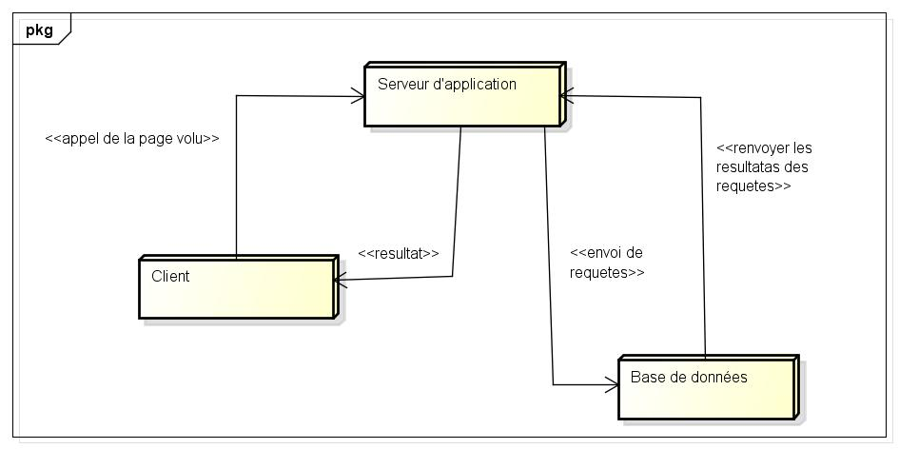

Figure : Diagramme de déploiement

1. Description des interfaces graphiques
   1. Authentification

La figure ci-dessous montre la première interface de notre application liée à l’administrateur, elle lui permet de s’authentifier pour pouvoir accéder à son interface.



Figure : Interface d'authentification de l'administrateur

* 1. Interfaces de l’administrateur

Dans cette section, nous présentons les interfaces liées à l’administrateur.

* + 1. Page d’accueil

La page d'accueil est la [page](https://fr.wikipedia.org/wiki/Page_Web) principale de la section administrateur. Elle se distingue des autres pages par le fait qu'elle est censée représenter, à l’administrateur, toutes les tâches qu’il peut faire de manière claire et simple. La figure ci-dessous représente la page d’accueil.

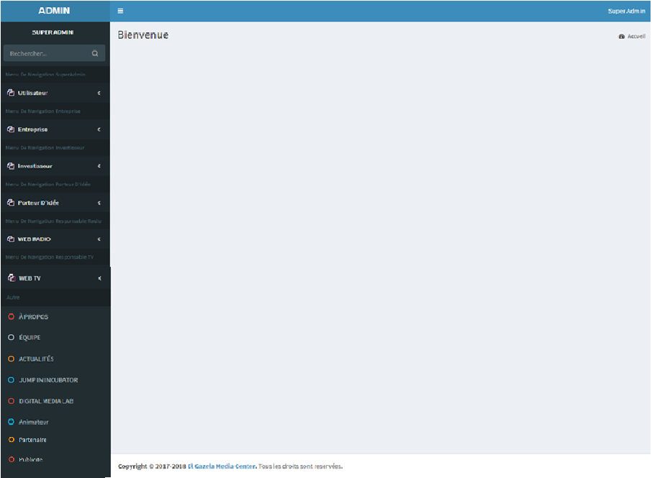

Figure : page d’accueil de l'administrateur

* + 1. Page de gestion des utilisateurs

Voici l’interface d’accueil de la gestion des utilisateurs

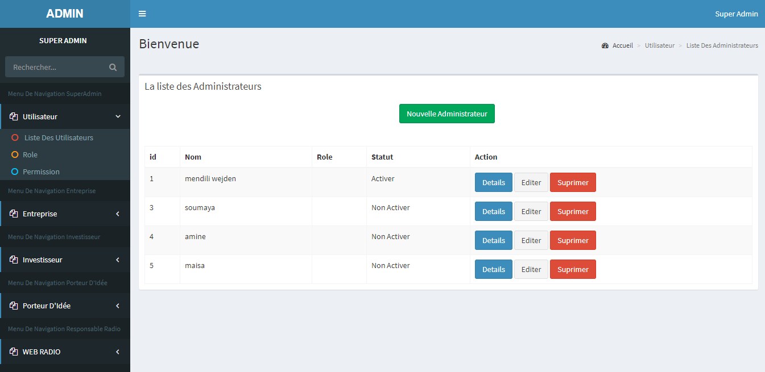

Figure : Interface de Gestion des utilisateurs

* + 1. Page d’ajout d’un utilisateur

La figure 44 montre la page d’ajout d’un utilisateur

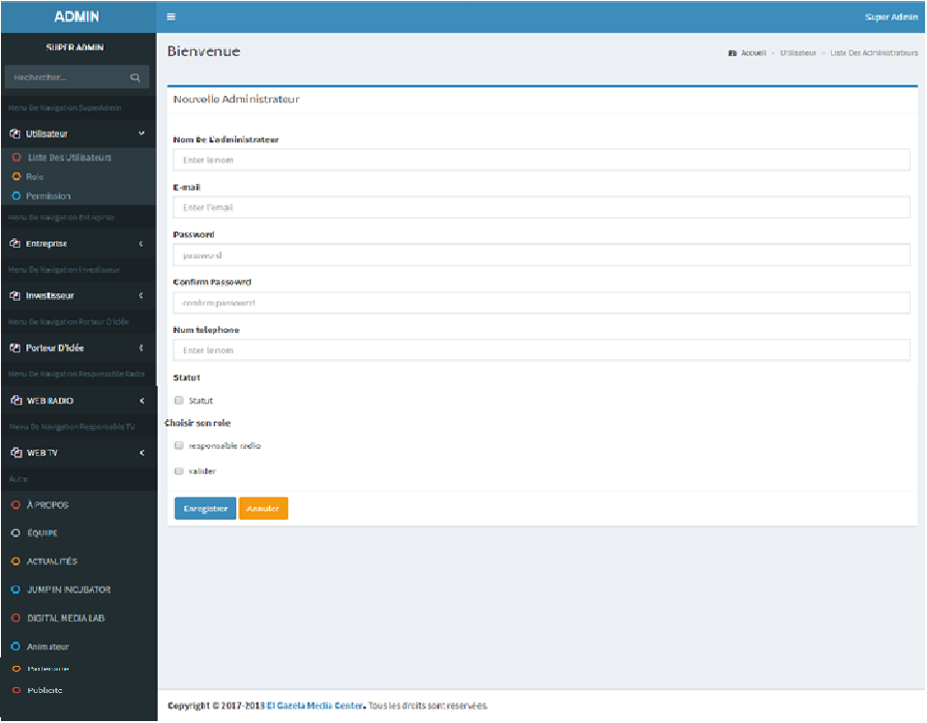

Figure : Ajouter un utilisateur

* + 1. Page de modifications d’un utilisateur
    2. Page de suppression d’un utilisateur
  1. Interfaces de Porteur
     1. Page d’accueil
     2. Page de son profil
     3. Page de contact
  2. Interface de site web

L’interface d’accueil du site web est la première interface représentée aux clients. La figure 45 montre cette interface

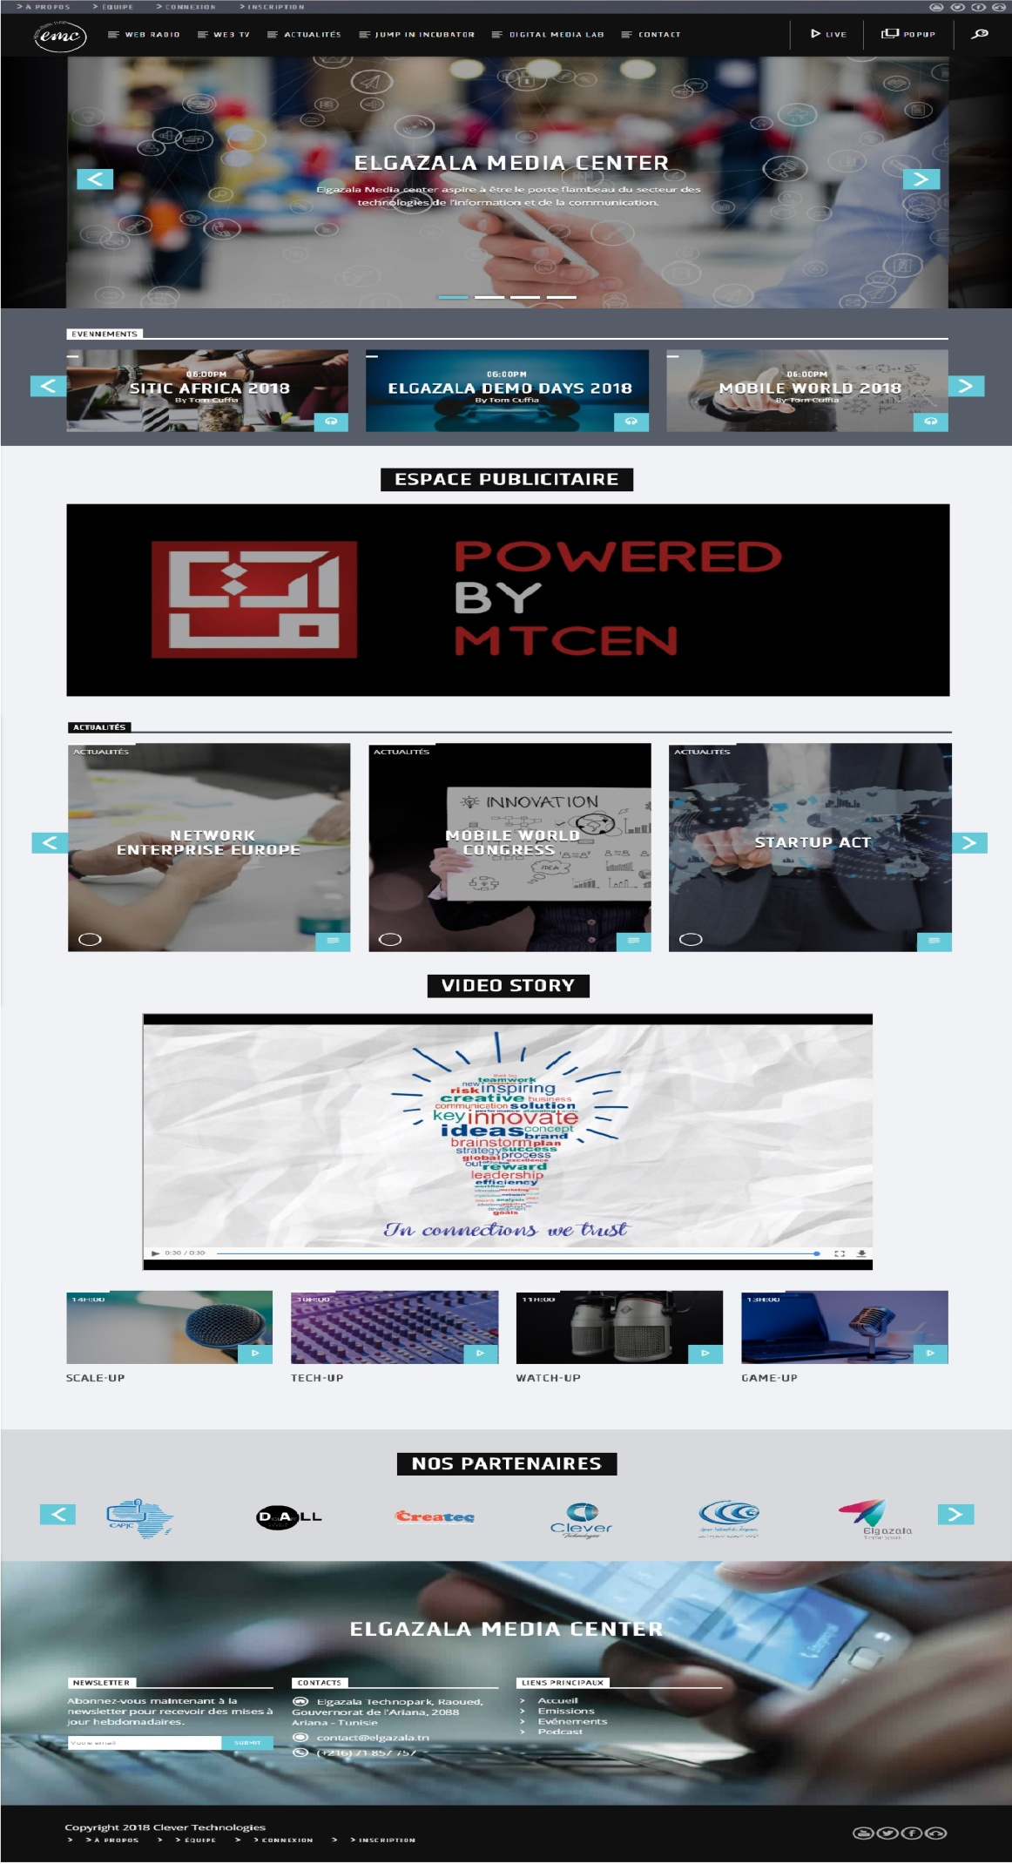

1. Evaluation de la qualité du processus de développement
   1. Tableaux de tâches
   2. BURNDOWN CHART
2. Résultat du test du cryptage des mots de passe

Conclusion

Durant ce dernier chapitre, nous avons établi l’environnement de travail matériel et logiciel, nous avons aussi présenté le diagramme de déploiement. Ensuite, nous avons donné quelques descriptions des interfaces graphiques.

Conclusion générale

Au cours de ce stage nous avons eu l’opportunité de concevoir et de développer une application web pour le compte d’Elgazala Techopark « Elgazala Media Center » et ce au sein de l’entreprise 716Solutions.

Ce stage nous a permis de mettre en pratique les connaissances que nous avons acquises pendant notre formation. Il nous a aussi permis d’enrichir nos soft skills et de découvrir le monde de travail de près.

Au cours de ce stage nous avons passé par plusieurs étapes. En effet l’équipe de 716 solutions et d’Elgazala Technopark nous ont fait découvrir le cadre du projet, puis nous avons précédé çà une étude comparative. Puis nous avons analysé et spécifié les besoins fonctionnels et non fonctionnels. Ensuite nous avons conçu l’application et réaliser les tests.

Afin de réaliser notre application nous avons retenue l’architecture 3-tiers car elle donne une souplesse à l’entreprise pour l’introduction de toutes nouvelles technologies et elle entraîne une meilleure efficacité technique. Nous avons découvert Laravel un Framework qui fait gagner du temps et donne l'assurance de disposer de composants bien codés et fiables.

Afin de mener à réaliser notre application, nous avons divisé notre travail en deux parties fondamentales :

* Une première qui porte sur la mise en place d’une partie Backoffice.
* Une deuxième partie qui s’intéresse à la réalisation de la partie FrontOffice.

Durant ce stage, nous avons opté pour la méthodologie Scrum. Notre application a été réalisée dans deux releases qui sont divisés en 4 sprints.

BIBLIOGRAPHIE

[1] : Site web : France 24 [https://fr.wikipedia.org/wiki/France_24](https://fr.wikipedia.org/wiki/France_24%20%20Consulté%20le%20Février%202017)

[2] : Site web : Shems FM [https://fr.wikipedia.org/wiki/Shems_FM](https://fr.wikipedia.org/wiki/Shems_FM%20Consulté%20le%20Février%202017)

[3] : Site web : France Info <https://fr.wikipedia.org/wiki/France_Info>

[4] : Site web : Scrum <https://www.thierry-pigot.fr/scrum-en-moins-de-10-minutes/>

[5] : Site web : PHPStorm <https://fr.wikipedia.org/wiki/PhpStorm>

[6] : Site web : MySql <https://fr.wikipedia.org/wiki/MySQL>

[7] : Site web : Astah <https://fr.wikipedia.org/wiki/Jude_(outils_UML)>

[8] : Site web : PHP <https://fr.wikipedia.org/wiki/PHP>

[9] : Site web : Boostrap <https://openclassrooms.com/courses/prenez-en-main-bootstrap/mise-en-route-8>

[10] : Site web : HTML5 <https://fr.wikipedia.org/wiki/HTML5>

[11] : Site web : CSS3 <http://glossaire.infowebmaster.fr/css/>

[12] : Site web : Javascript <https://www.futura-sciences.com/tech/definitions/internet-javascript-509/>

[13] : Site web : diagramme de déploiement https://laurent-audibert.developpez.com/Cours-UML/?page=diagrammes-composants-deploiement

Annexe

Tableau : Dictionnaire de données

|  |  |  |  |
| --- | --- | --- | --- |
| Table | Code | Libellé | Type |
| Utilisateur | nom | Le nom de l’utilisateur | String |
| prénom | Le prénom de l’utilisateur | String |
| image | L’image de l’utilisateur | String |
| tel | Le numéro de téléphone de l’utilisateur | String |
| email | L’email de l’utilisateur | String |
| password | Le mot de passe de l’utilisateur | String |
| Investisseur | id | L’identifiant de l’investisseur | Int |
| domaine | Le domaine de l’investisseur | String |
| demande | La demande de l’investisseur | String |
| statut | Le statut de l’investisseur est activé lorsqu’est égale à 1 | Boolean |
| Porteur | id_Por | L’identifiant de porteur | LONGTEXT |
| domaine | Le domaine de choix de porteur | String |
| demande | La demande de porteur | String |
| Curriculum vitæ | Le cv de porteur | String |
| statut | Le statut de porteur est de base égale à 0, et lorsque l'administrateur est intéressé par le porteur modifié le statut à 1 et par la suite il sera dans la liste des affecté et sera visible au investisseurs et entreprise | Boolean |
| Animateur | id_anim | L’identifiant de l’animateur | Int |
| Administrateur | id_admin | L’identifiant de l’administrateur | Int |
| Podcast | id_pod | L’identifiant de l’enregistrement | Int |
| titre | Le titre d’enregistrement | String |
| image | Image d’enregistrement | String |
| audio | Audio d’enregistrement | String |
| video | Video enregistre | String |
| description | La description de l’enregistrement | LONGTEXT |
| Contact | idC | L’identifiant de contact | Int |
| nomC | Le nom de personne qui contacte l’administrateur | String |
| prenomC | Le prénom de personne qui contacte l’administrateur | String |
| email | L’email de personne qui contacte l’administrateur | String |
| message | Le message a envoyé | LONGTEXT |
| Emission | id_E | L’identifiant de l’émission | Int |
| nomE | Le nom de l’émission | String |
| nomAnim | Le nom de l’animateur | String |
| description | La description de l’émission | LONGTEXT |
| date | La date de l’émission | Date |
| image | L’image de l’émission | String |
| Galerie | id_G | L’identifiant de l’image ou de la vidéo | Int |
| titre | Titre de l’image ou de la vidéo | String |
| image | L’image a importé dans la galerie | String |
| video | La vidéo a importé dans la galerie | String |
| Evénement | idEvent | L’identifiant de l’événement | Int |
| nomEven | Le nom de l’événement | String |
| description | La description de l’événement | LONGTEXT |
| lieu | Le lieu de l’événement | String |
| nbParticipant | Le nombre de participant de l’événement | Int |
| date | La date de l’événement | Date |
| image | L’image de l’événement | String |
| Jump | idJ | L’identifiant de jump | Int |
| titre | Le titre de jump | String |
| description | La description de jump | LONGTEXT |
| Actualité | id_Act | L’identifiant de l’actualité | Int |
| image | L’image de l’actualité | String |
| titre | Le titre de l’actualité | String |
| description | La description de l’actualité | LONGTEXT |
| Programme | idP | L’identifiant de programme | Int |
| nomE | Le nom de l’émission | String |
| nomAnim | Le nom de l’animateur | String |
| description | La description de l’émission | LONGTEXT |
| image | L’image de l’émission | String |
| heure | L’heure de l’émission | Date |
| jour | Le jour de l’émission | String |
| Apropos | idAP | L’identifiant de l’apropos | Int |
| titre | Le titre de l’à propos | String |
| description | La description de l’à propos | LONGTEXT |
| image | L’image de l’à propos | String |
| Equipe | idEquipe | L’identifiant de l’équipe | Int |
| nom | Le nom de l’équipe | String |
| prenom | Le prénom de l’équipe | String |
| poste | La poste de membre de l’équipe | String |
| image | L’image de membre de l’équipe | String |
| Digital | id_dig | L’identifiant de digital | Int |
| titre | Le titre de digital | String |
| description | La description de digital | LONGTEXT |
| image | L’image de digital | String |
| video | La vidéo de digital | String |
| Publicité | id_Pub | L’identifiant de publicité | Int |
| nomSociete | Le nom de la société | String |
| image | L’image de la publicité | String |
| video | La video de publicité | String |
| Partenaire | idPart | L’identifiant de partenaire | Int |
| nom | Le nom de partenaire | String |
| logo | Le logo de partenaire | String |
| Entreprise | id_E | L’identifiant de l’entreprise | Int |
| nom | Le nom de l’entreprise | String |
| logo | Le logo de l’entreprise | String |
| tel | Le numéro de téléphone de l’entreprise | Int |
| fax | Le fax de l’entreprise | Int |
| description | La description de l’entreprise | LONGTEXT |
| domaine | Le domaine de l’entreprise | String |
| demande | La demande de l’entreprise | String |
| email | L’email de l’entreprise | String |
| password | Le mot de passe de compte de l’entreprise dans notre application | String |
| statut | Le statut de l’entreprise est égale à 1 lorsque sont compte est activé d’après l’admnistrateur | Boolean |
| Rôle | idRole | L’identifiant de rôle | Int |
| nomR | Le nom de rôle | String |
| Permission | idPerm | L’identifiant de la permission | Int |
| nomP | Le nom de la permission | String |